**NHẬN XÉT CỦA GIÁO VIÊN HƯỚNG DẪN**

*Trà Vinh, ngày ….. tháng …… năm ……*

**Giáo viên hướng dẫn**

*(Ký tên và ghi rõ họ tên)*

**NHẬN XÉT CỦA THÀNH VIÊN HỘI ĐỒNG**

*Trà Vinh, ngày ….. tháng …… năm ……*

**Giáo viên hướng dẫn**

*(Ký tên và ghi rõ họ tên)*

# LỜI CẢM ƠN

Trên thực tế, không có sự thành công nào, không cần đến sự giúp đở từ người khác dù ít hay nhiều. Để đồ án được thành công như ngày hôm nay, trước hết tôi xin gửi lời cảm ơn sâu sắc đến quý thầy (cô) bộ môn Công nghệ Thông tin đã truyền đạt những kiến thức, kinh nghiệm quý báu cho tôi trong suốt quá trình học tập vừa qua.

Đặt biệt, tôi xin bày tỏ tình cảm và lòng biết ơn đến thầy Phạm Minh Đương, người đã tận tình hướng dẫn, giúp đỡ tôi trong việc học tập cũng như trong thời gian thực hiện đồ án cơ sở ngành.

Trong quá trình hoàn thành đề tài, với điều kiện thời gian cũng như kinh nghiệm còn hạn hẹp, tôi không thể tránh khỏi những sai sót. Vì vậy, tôi rất mong nhận được những ý kiến đóng góp của quý thầy (cô) để em có thể khắc phục những thiếu sót còn lại. Đây chắc chắn sẽ là những kiến thức đáng quý và cũng là hành trang để tôi có thể vững bước sau này.

Một lần nữa tôi xin chân thành cảm ơn.

# MỤC LỤC

DANH MỤC HÌNH ẢNH – BẢNG BIỂU 6

TÓM TẮT ĐỒ ÁN CƠ SỞ NGÀNH 8

MỞ ĐẦU 9

1. Lý do chọn đề tài 9
2. Mục tiêu của đề tài 9
3. Nội dung nghiên cứu 9
4. Phương pháp nghiên cứu 9
5. Đối tượng và phạm vi nghiên cứu 10

CHƯƠNG 1. TỔNG QUAN 11

CHƯƠNG 2. NGHIÊN CỨU LÝ THUYẾT 12

* 1. Giới thiệu về Bootstrap 12
     1. Khái niệm Boostrap 12

2.1.2. Lịch sử của Boostrap 12

* 1. Mô hình MVC 12
     1. Khái niệm mô hình MVC 12
     2. Thành phần trong mô hình MVC 13
     3. Luồng xử lý mô hình MVC 14
  2. Hệ quản trị cơ sở dữ liệu MySQL 14
     1. Khái niệm hệ quản trị cơ sở dữ liệu MySQL 14
     2. Đặc điểm nổi bật của MySQL 15
  3. Giới thiệu về ReactJS 15
     1. Khái niệm 15
     2. Thành phần cơ bản của ReactJS (components) 15
     3. Ưu và nhược điểm của ReactJS 17
  4. Nghiệp vụ liên quan đến đề tài 18
     1. Khái niệm bán hàng online 18
     2. Giới thiệu về dịch vụ đồ ăn vặt 18
  5. Các công trình nghiên cứu liên quan 19

CHƯƠNG 3: HIỆN THỰC HÓA NGHIÊN CỨU 20

* 1. Mô tả tổng quan về website 20
  2. Các chức năng của website 20
  3. Sơ đồ cấu trúc của website 21
  4. Các bước xây dựng website bằng ReactJS 22
     1. Chuẩn bị cài đặt 22
        1. Cài đặt một số thư viện cần thiết cho dự án 24
        2. Cài đặt NodeJS 26
        3. Xây dựng Router đường dẫn tới các trang 27
        4. Xây dựng Component cho slideshow ở trang chủ 27
     2. Thiết kế giao diện 28
        1. Xây dựng giao diện trang chủ 28
        2. Xây dựng giao diện sản phẩm 32
        3. Xây dựng giao diện trang bài viết 32
        4. Xây dựng giao diện trang đăng nhập 33
        5. Xây dựng giao diện trang đăng ký 34

CHƯƠNG 4: KẾT QUẢ NGHIÊN CỨU 36

CHƯƠNG 5: HƯỚNG PHÁT TRIỂN 42

* 1. Kết luận 42
  2. Hướng phát triển 42

TÀI LIỆU THAM KHẢO 43

# DANH MỤC HÌNH ẢNH – BẢNG BIỂU

Hình 2-1. Mô hình MVC 13

Hình 2-2. Luồng xử lý mô hình MVC 14

Hình 3-1. Sơ đồ cấu trúc website 21

Hình 3-2. Cài đặt ReactJS 22

Hình 3-3. Cấu trúc thư mục của ReactJS 22

Hình 3-4. Cài đặt Yarn 23

Hình 3-5. Chạy project với localhost 3000 23

Hình 3-6. Cấu trúc thư mục dự án 23

Hình 3-7. Cài đặt React-Router-DOM 24

Hình3-8. Cài đặt thành công React-Router 24

Hình 3-9. Cài đặt React-icons 24

Hình 3-10. Cài đặt React Slick 25

Hình 3-11. Cài đặt Styled-Component 25

Hình 3-12. Cài đặt React Redux 25

Hình 3-13. Cài đặt Redux Toolkit 26

Hình 3-14. Cài đặt Ant Design 26

Hình 3-15. Cài đặt NodeJS 27

Hình 3-16. Xây dựng đường dẫn cho từng trang 27

Hình 3-17. Xây dựng Component cho slideshow ở trang chủ 28

Hình 3-18. Xây dựng phần Header 28

Hình 3-19. Xây dựng phần Footer 29

Hình 3-20. Xây dựng phần Slider 30

Hình 3-21. Xây dựng trang HomePage 31

Hình 3-22. Xây dựng giao diện sản phẩm 32

Hình 3-23. Xây dựng giao diện trang bài viết 33

Hình 3-24. Xây dựng giao diện trang đăng nhập 33

Hình 3-25. Xây dựng giao diện trang đăng ký 34

Hình 3-26. Xây dựng giao diện trang sản phẩm chi tiết 35

Hình 4-1. Giao diện trang chủ 37

Hình 4-2. Giao diện sản phẩm 38

Hình 4-3. Giao diện sản phẩm chi tiết 39

Hình 4-4. Giao diện trang liên hệ 39

Hình 4-5. Giao diện trang bài viết 40

Hình 4-6. Giao diện trang đăng nhập 41

Hình 4-7. Giao diện trang đăng ký 41

# TÓM TẮT ĐỒ ÁN CƠ SỞ NGÀNH

Tổng quan đề tài “Ứng dụng Boostrap xây dựng website giới thiệu các mẫu điện thoại phù hợp cho sinh viên” đầu tiên là nhắc lại khái niệm và cách hoạt động của Boostrap. Khái niệm thành phần cơ bản Boostrap như: Buttons, Grid System, Typography, Forms, Navbar…ưu điểm và nhược điểm của Boostrap.

Tìm hiểu khái niệm và cách sử dụng của những thư viện và ngôn ngữ có sử dụng trong đề tài như: HTML, Javascript, CSS,…

Nghiên cứu những nghiệp vụ liên quan đến đề tài như: khái niệm về điện thoại thông minh, các thông số của điện thoại như: thiết kế, màn hình, bộ xử lí, bộ nhớ, pin,...

Tìm kiếm những tài liệu, sách vỡ, báo chí, kênh youtube và các công trình nghiên cứu liên quan đến đề tài. Và cuối cùng vận dụng tổng hợp những kiến thức trên thực hiện đề tài “Tìm hiểu Boostrap và ứng dụng xây dựng website giới thiệu các mẫu điện thoại phù hợp cho sinh viên”.

Website được thiết kế có các trang như: trang chủ, bài viết, sản phẩm, thông tin liên hệ, đăng nhập và đăng ký. Trong phần danh mục có chứa các liên kết về ưu điểm của các mẫu điện thoại: điện thoại từ dưới 3 triệu, điện thoại trên 3 triệu, điện thoại chụp ảnh đẹp, điện thoại thiết kế đẹp, điện thoại dung lương pin lớn, điện thoại dung lương bộ nhớ lớn để người xem có thể dễ dàng lựa chọn. Website có giao diện đẹp mắt, bố cục rõ ràng, màu sắc hài hòa và thân thiện với người dùng.

# MỞ ĐẦU

# Lý do chọn đề tài

Ngày nay, việc xây dựng các website giới thiệu sản phẩm kết hợp với thiết kế hiện đại đã trở thành một xu hướng phổ biến trong thời đại công nghệ số.

Framework là một công cụ hỗ trợ phát triển phần mềm, được sử dụng để xây dựng các ứng dụng, website hoặc hệ thống phức tạp. Nó cung cấp một cấu trúc, cùng với tập hợp các thư viện, công cụ và quy tắc phát triển giúp cho việc thiết kế và triển khai trở nên dễ dàng, nhanh chóng và hiệu quả hơn. Một trong những framework phổ biến nhất trong thiết kế giao diện website chính là Bootstrap.

Bootstrap là một framework mã nguồn mở, được phát triển bởi Twitter, lần đầu ra mắt vào năm 2011. Với các tính năng nổi bật như khả năng thiết kế giao diện linh hoạt, tương thích đa nền tảng và hỗ trợ thiết kế responsive (giao diện tự động điều chỉnh phù hợp với kích thước màn hình), Bootstrap đã trở thành công cụ không thể thiếu trong lĩnh vực phát triển website hiện đại.

Trong bối cảnh nhu cầu sử dụng điện thoại thông minh ngày càng tăng, đặc biệt ở đối tượng sinh viên, việc cung cấp thông tin về các mẫu điện thoại mới nhất với thiết kế giao diện đẹp mắt, dễ sử dụng là rất quan trọng. Tận dụng sức mạnh của Bootstrap, tôi đã xây dựng một website giới thiệu các mẫu điện thoại phù hợp với sinh viên.

Website này không chỉ mang đến thông tin chi tiết về sản phẩm, như giá cả, tính năng nổi bật, mà còn áp dụng công nghệ hiện đại trong thiết kế, giúp giao diện dễ sử dụng và thu hút hơn. Đề tài này nhằm minh họa cách ứng dụng Bootstrap để tạo ra một website ấn tượng, chuyên nghiệp, phù hợp với nhu cầu của sinh viên trong thời đại công nghệ số.

# Mục tiêu của đề tài

Nắm vững lý thuyết về Bootstrap.

Xác định cấu trúc, thành phần chính trong Bootstrap.

Xây dựng một website giới thiệu điện thoại sử dụng Bootstrap. Tích hợp một vài tính năng như đặt hàng, thêm sản phẩm.

# Nội dung nghiên cứu

Tìm hiểu khái niệm, thành phần cơ bản và chức năng của Bootstrap.

Các tính năng và cách ứng dụng Bootstrap vào thiết kế website giới thiệu điện thoại.

# Phương pháp nghiên cứu

Nghiên cứu lý thuyết: Tìm hiểu và phân tích các bài báo, tài liệu, sách vở và những trang internet liên quan đến đề tài từ đó chọn lọc thông tin để viết báo cáo.

Nghiên cứu thực nghiệm: Xây dựng website giới thiệu điện thoại minh họa cho vấn đề nghiên cứu.

# Đối tượng và phạm vi nghiên cứu

## Đối tượng nghiên cứu

Boostrap.

Các bài báo, tài liệu, website giới thiệu điện thoại.

## Phạm vi nghiên cứu

Tìm hiểu khái quát về Bootstrap, nắm được các định nghĩa, khái niệm, và cách sử dụng các thành phần cơ bản của Bootstrap như grid system, các component, và các tiện ích hỗ trợ giao diện. Đồng thời, áp dụng HTML, CSS và JavaScript để phát triển trang web một cách hiệu quả.

Với đề tài thiết kế website giới thiệu các mẫu điện thoại dành cho sinh viên, mục tiêu là xây dựng một giao diện thân thiện, đẹp mắt, và bố cục rõ ràng. Website được tối ưu hóa với Bootstrap để đảm bảo tính responsive (hiển thị tốt trên mọi thiết bị), cùng với việc cải thiện trải nghiệm người dùng thông qua tốc độ tải trang nhanh và các hiệu ứng tương tác bằng JavaScript.

Nội dung website tập trung vào việc giới thiệu chi tiết các mẫu điện thoại phù hợp cho sinh viên, bao gồm các thông tin về giá cả hợp lý, thiết kế trẻ trung, dung lượng pin lớn và những tính năng hỗ trợ học tập, giải trí.

# CHƯƠNG 1. TỔNG QUAN

Bootstrap là một framework CSS phổ biến, được phát triển bởi Twitter, hỗ trợ xây dựng giao diện người dùng đẹp mắt và tối ưu cho website. Nó cung cấp các công cụ và thành phần sẵn có, như grid system, buttons, modals, và navigation bar, giúp việc thiết kế website trở nên nhanh chóng và dễ dàng hơn.

Khi sử dụng Bootstrap, thay vì phải tự xây dựng mọi thứ từ đầu bằng CSS thuần, chúng ta có thể tận dụng các class sẵn có để tạo bố cục rõ ràng, đẹp mắt, và tương thích với nhiều thiết bị (responsive). Điều này rất hữu ích khi thiết kế các website tập trung vào trải nghiệm người dùng.

Với đề tài này, chúng tôi ứng dụng Bootstrap để thiết kế một website giới thiệu các mẫu điện thoại dành cho sinh viên. Mục tiêu là tạo ra một giao diện thân thiện, bố cục logic, và tốc độ tải trang nhanh. Website sẽ cung cấp các thông tin chi tiết về từng mẫu điện thoại, bao gồm:

- Giá cả phù hợp với sinh viên.

- Các tính năng nổi bật như pin dung lượng lớn, cấu hình mạnh, và camera sắc nét.

- Hình ảnh minh họa sống động và các đánh giá liên quan.

Ngoài ra, trang web sẽ được tối ưu hóa với một số tính năng bổ sung:

- Bộ lọc sản phẩm theo giá cả hoặc tính năng nổi bật.

- Giao diện responsive, hiển thị đẹp trên cả máy tính và thiết bị di động.

- Các hiệu ứng tương tác nhẹ để tăng tính thu hút cho người dùng.

Tóm lại, đề tài này giúp chúng ta hiểu rõ cách sử dụng HTML, CSS, JavaScript, cùng với các thành phần của Bootstrap, để xây dựng một website giới thiệu sản phẩm chuyên nghiệp. Đây là một ứng dụng thực tiễn, hỗ trợ sinh viên trong việc tìm kiếm và lựa chọn mẫu điện thoại phù hợp nhất với nhu cầu cá nhân của họ.

# CHƯƠNG 2. NGHIÊN CỨU LÝ THUYẾT

# Giới thiệu về HTML

# Khái niệm HTML

HTML (HyperText Markup Language) là ngôn ngữ đánh dấu siêu văn bản, được sử dụng để xây dựng cấu trúc cơ bản của các trang web. Nó cho phép các nhà phát triển định nghĩa các phần tử như tiêu đề, đoạn văn, danh sách, hình ảnh, liên kết và các thành phần khác trên trang web.

HTML không phải là một ngôn ngữ lập trình mà là một ngôn ngữ đánh dấu, giúp trình duyệt hiểu và hiển thị nội dung trang web theo đúng cách mà nhà phát triển mong muốn. Bằng cách sử dụng các thẻ HTML, chúng ta có thể tạo ra giao diện trực quan, tổ chức nội dung hợp lý và kết hợp với các công nghệ khác như CSS và JavaScript để nâng cao tính năng và trải nghiệm người dùng.

# 2.1.2 Lịch sử của HTML

HTML đã trải qua nhiều giai đoạn phát triển để trở thành nền tảng cốt lõi của web hiện đại ngày nay:

- HTML 1.0 (1991): Phiên bản đầu tiên của HTML được giới thiệu bởi Tim Berners-Lee, nhà sáng lập World Wide Web. Đây là bước đầu tiên để tạo ra cấu trúc cơ bản cho các tài liệu siêu văn bản.

- HTML 2.0 (1995): Được công bố bởi IETF, phiên bản này tiêu chuẩn hóa các tính năng cơ bản như liên kết, biểu mẫu và các bảng đơn giản.

- HTML 3.2 (1997): W3C đã công bố HTML 3.2 với sự hỗ trợ cho các bảng, nhúng JavaScript và cải tiến trình bày nội dung.

- HTML 4.0 (1999): Phiên bản này đã đưa ra các cải tiến lớn với việc hỗ trợ nhiều ngôn ngữ quốc tế, khả năng phân loại nội dung và tích hợp đa phương tiện tốt hơn.

- HTML 5.0 (2014): HTML5 đánh dấu một bước tiến vượt bậc trong công nghệ web. Nó bổ sung các thẻ mới như <article>, <section>, <video>, <audio>, cải thiện khả năng hỗ trợ đa phương tiện và nâng cao tính tương tác trên trình duyệt mà không cần đến plugin bên ngoài như Flash.

HTML đóng vai trò là “khung xương” của mọi trang web, giúp xác định cấu trúc và nội dung hiển thị. Khi kết hợp với CSS để định kiểu và JavaScript để tạo các hiệu ứng động, HTML tạo ra các trang web hiện đại, trực quan và dễ sử dụng.

Tóm lại, HTML là ngôn ngữ không thể thiếu để xây dựng nền tảng web, và sự phát triển của nó đã mang lại nhiều tiện ích, hỗ trợ tối đa cho việc tạo ra những trang web tương thích với mọi loại thiết bị và trình duyệt.

# 2.1.3 Đặc điểm nổi bật của HTML

HTML (HyperText Markup Language) là nền tảng cốt lõi trong việc xây dựng các trang web. Dưới đây là những đặc điểm nổi bật giúp HTML trở thành một công nghệ không thể thiếu trong phát triển web.

- Dễ học và dễ sử dụng: HTML có cú pháp đơn giản và rõ ràng, giúp người mới bắt đầu dễ dàng làm quen và sử dụng. Chỉ với các thẻ cơ bản, nhà phát triển đã có thể tạo ra một trang web hoàn chỉnh.

- Khả năng định cấu trúc nội dung: HTML cho phép tổ chức nội dung một cách logic và khoa học thông qua các thẻ như <header>, <article>, <section>, <footer>, giúp trang web trở nên dễ hiểu và dễ duyệt hơn.

- Hỗ trợ đa phương tiện: HTML hỗ trợ tích hợp các loại nội dung đa phương tiện như hình ảnh (<img>), video (<video>), âm thanh (<audio>), và các đối tượng nhúng khác, mang lại trải nghiệm phong phú cho người dùng.

- Tương thích với các công nghệ khác: HTML hoạt động tốt khi kết hợp với CSS để định kiểu giao diện và JavaScript để tạo ra các tính năng động, nâng cao hiệu suất và trải nghiệm người dùng.

- Tính tương thích cao với trình duyệt: HTML được hỗ trợ bởi tất cả các trình duyệt web hiện đại, đảm bảo nội dung trang web có thể hiển thị ổn định trên mọi nền tảng.

- Khả năng mở rộng: HTML liên tục được phát triển và cải tiến qua các phiên bản mới, chẳng hạn như HTML5, bổ sung nhiều tính năng mạnh mẽ như hỗ trợ canvas, form động, và các thẻ semantic.

- Hỗ trợ liên kết siêu văn bản: Tính năng liên kết (hyperlink) của HTML giúp kết nối các tài liệu hoặc trang web khác nhau lại với nhau, tạo ra một mạng lưới thông tin rộng lớn, dễ truy cập.

- Tương thích trên nhiều thiết bị: HTML, đặc biệt là HTML5, hỗ trợ thiết kế web responsive, đảm bảo nội dung hiển thị đẹp mắt và phù hợp trên mọi loại màn hình, từ điện thoại di động đến máy tính để bàn.

- Khả năng mở rộng và tích hợp: HTML hỗ trợ nhúng API, như Google Maps, YouTube, và các công cụ trực tuyến khác, giúp tăng khả năng tương tác và tích hợp của trang web.

- Tiêu chuẩn hóa và mã nguồn mở: HTML là một tiêu chuẩn quốc tế được duy trì bởi W3C, đảm bảo tính thống nhất và minh bạch. Đồng thời, HTML là công nghệ mã nguồn mở, dễ tiếp cận với tất cả các nhà phát triển.

Tóm lại, với những đặc điểm nổi bật trên, HTML là nền tảng vững chắc cho việc xây dựng và phát triển web, góp phần tạo nên sự đa dạng và tiện ích trong thế giới số hiện nay.

# Mô hình CSS

# Khái niệm CSS

CSS (Cascading Style Sheets) là ngôn ngữ dùng để định kiểu và trình bày giao diện của các tài liệu HTML. Nếu HTML là “khung xương” xác định cấu trúc của trang web, thì CSS chính là “bộ trang phục” giúp trang web trở nên đẹp mắt và chuyên nghiệp hơn.

CSS cho phép các nhà phát triển định nghĩa màu sắc, phông chữ, kích thước, bố cục, hiệu ứng và nhiều yếu tố khác để cải thiện trải nghiệm người dùng. Một trong những tính năng nổi bật của CSS là khả năng tách biệt giữa nội dung và giao diện, giúp dễ dàng quản lý và tái sử dụng mã nguồn.

CSS có thể được tích hợp vào trang web theo ba cách:

- Nội tuyến (Inline CSS): Được viết trực tiếp trong thẻ HTML bằng thuộc tính style.

- Nội bộ (Internal CSS): Được đặt trong thẻ <style> bên trong phần <head> của tài liệu HTML.

- Ngoại vi (External CSS): Được lưu trong một tệp .css riêng biệt và liên kết với tài liệu HTML bằng thẻ <link>.

# Lịch sử của CSS

CSS đã trải qua nhiều giai đoạn phát triển để trở thành một công cụ mạnh mẽ và toàn diện như hiện nay:

- CSS 1 (1996): Phiên bản đầu tiên của CSS được công bố bởi W3C, tập trung vào việc định kiểu cơ bản như phông chữ, màu sắc, và khoảng cách giữa các phần tử.

- CSS 2 (1998): Cải thiện đáng kể so với CSS1, phiên bản này bổ sung các tính năng như hỗ trợ định kiểu trên nhiều thiết bị, khả năng phân lớp và các thuộc tính định dạng bảng.

- CSS 2.1 (2004): Là bản sửa đổi của CSS2, tập trung vào việc khắc phục lỗi và cải thiện tính tương thích giữa các trình duyệt.

- CSS 3 (2011): CSS3 là một bước tiến lớn trong công nghệ thiết kế web, được chia thành nhiều mô-đun độc lập như CSS Grid, CSS Flexbox, hiệu ứng chuyển động (animations), chuyển đổi (transitions), và định dạng văn bản nâng cao. CSS3 cũng hỗ trợ tốt hơn cho thiết kế web hiện đại, đặc biệt là các giao diện responsive.

CSS đóng vai trò quan trọng trong việc tạo ra giao diện người dùng hấp dẫn và tối ưu hóa trải nghiệm trên các trang web. Một số lợi ích chính của CSS:

Tăng tính thẩm mỹ: CSS giúp tạo ra giao diện đẹp mắt với màu sắc, bố cục, và hiệu ứng chuyên nghiệp.

Cải thiện hiệu suất: CSS giảm kích thước mã HTML, giúp trang web tải nhanh hơn.

Tính linh hoạt và tái sử dụng: Với CSS, bạn có thể sử dụng lại các quy tắc định kiểu trên nhiều trang web, giúp giảm công sức phát triển và bảo trì.

Hỗ trợ responsive: CSS cho phép thiết kế giao diện thân thiện với mọi loại thiết bị, từ điện thoại đến máy tính để bàn.

Tóm lại, CSS là một phần không thể thiếu trong quá trình phát triển web. Nó không chỉ giúp trang web trở nên chuyên nghiệp mà còn tối ưu hóa hiệu suất và nâng cao trải nghiệm người dùng trên mọi nền tảng.

# 2.2.3 Đặc điểm nổi bật của CSS

CSS (Cascading Style Sheets) có nhiều đặc điểm nổi bật, giúp nó trở thành một công cụ không thể thiếu trong việc phát triển giao diện web hiện đại. Một số đặc điểm chính bao gồm:

- Tách biệt nội dung và giao diện: CSS cho phép tách riêng phần giao diện (style) khỏi nội dung HTML. Điều này giúp quản lý mã nguồn dễ dàng hơn, đặc biệt là trong các dự án lớn.

- Tăng tốc độ tải trang: CSS giúp giảm kích thước mã HTML bằng cách loại bỏ các đoạn mã lặp lại trong tài liệu. Khi sử dụng tệp CSS bên ngoài, trình duyệt chỉ cần tải tệp này một lần và áp dụng cho toàn bộ website, từ đó tăng tốc độ tải trang đáng kể.

- Khả năng tái sử dụng cao: CSS cho phép định nghĩa các quy tắc chung, có thể được áp dụng cho nhiều trang hoặc nhiều phần tử khác nhau trên trang web. Điều này tiết kiệm thời gian và công sức khi thiết kế và bảo trì giao diện.

- Hỗ trợ thiết kế giao diện responsive: CSS cung cấp các tính năng như media queries, cho phép giao diện tự động điều chỉnh để hiển thị tốt trên mọi thiết bị, từ điện thoại thông minh đến màn hình lớn.

- Hiệu ứng động và tương tác: CSS hiện đại (CSS3) hỗ trợ nhiều hiệu ứng như animations, transitions, và transformations, giúp tạo ra giao diện tương tác và sinh động mà không cần sử dụng JavaScript.

- Độ tương thích cao: CSS hoạt động tốt trên hầu hết các trình duyệt và hệ điều hành, giúp đảm bảo rằng giao diện trang web hiển thị nhất quán trên nhiều nền tảng khác nhau.

- Tính linh hoạt và mở rộng: CSS dễ dàng mở rộng và cập nhật, cho phép bạn thêm hoặc chỉnh sửa các quy tắc mà không ảnh hưởng đến cấu trúc HTML.

Tiết kiệm chi phí và thời gian: Vì CSS là một công nghệ mã nguồn mở, các nhà phát triển có thể sử dụng miễn phí để xây dựng giao diện web. Đồng thời, việc sử dụng CSS giúp giảm đáng kể thời gian phát triển so với các phương pháp truyền thống.

# Giới thiệu về JavaScript (JS)

# 2.3.1. Khái niệm JavaScript

JavaScript (JS) là một ngôn ngữ lập trình kịch bản được sử dụng phổ biến để tạo ra các tương tác động và cải thiện trải nghiệm người dùng trên trang web. Được phát triển bởi Netscape vào năm 1995, JavaScript ngày nay đã trở thành một trong những công nghệ cốt lõi của phát triển web, cùng với HTML và CSS.

Nếu HTML được xem là "khung xương" để xây dựng cấu trúc trang web, CSS là "bộ trang phục" định dạng giao diện, thì JavaScript chính là "bộ não", giúp trang web trở nên sống động và tương tác với người dùng.

- JavaScript hỗ trợ nhiều tính năng mạnh mẽ, bao gồm:

- Xử lý các sự kiện: Như nhấn nút, nhập liệu, di chuột, hoặc cuộn trang.

- Thay đổi nội dung động: Cập nhật hoặc thêm nội dung mà không cần tải lại trang.

- Tương tác với API: Kết nối và trao đổi dữ liệu với máy chủ hoặc các dịch vụ bên ngoài.

- Kiểm tra và xử lý dữ liệu: Xác minh dữ liệu đầu vào hoặc xử lý thông tin từ người dùng.

# 2.3.2. Lịch sử của JavaScript

JavaScript đã phát triển qua nhiều giai đoạn để trở thành ngôn ngữ lập trình mạnh mẽ, không chỉ trên trình duyệt mà còn trên máy chủ.

- JavaScript 1.0 (1995): Được Brendan Eich phát triển trong 10 ngày tại Netscape, phiên bản đầu tiên có tên "Mocha", sau đó đổi thành "LiveScript" và cuối cùng là "JavaScript".

- ECMAScript 1 (1997): Tổ chức ECMA chuẩn hóa JavaScript thành ECMAScript (ES). Đây là bước đầu tiên để JavaScript trở thành một chuẩn công nghiệp.

- ES5 (2009): Đưa ra nhiều cải tiến như JSON, strict mode, và hỗ trợ tốt hơn cho các lập trình viên.

- ES6 (2015): Cải tiến đáng kể với các tính năng hiện đại như let, const, arrow function, class, module, và promise.

- JavaScript hiện đại: Tiếp tục phát triển với các phiên bản ECMAScript hàng năm, bổ sung tính năng mới như async/await, optional chaining, và các cấu trúc lập trình mạnh mẽ khác.

# Đặc điểm nổi bật của JavaScript

JavaScript có nhiều đặc điểm nổi bật khiến nó trở thành ngôn ngữ lập trình phổ biến nhất hiện nay:

- Động và tương tác: JavaScript mang đến khả năng làm cho các trang web trở nên động, từ các hiệu ứng chuyển động cho đến các thao tác tương tác phức tạp.

- Chạy trên trình duyệt: JavaScript có thể chạy trực tiếp trên hầu hết các trình duyệt mà không cần cài đặt thêm phần mềm, giúp dễ dàng triển khai.

- Hỗ trợ lập trình hướng đối tượng: Với cú pháp class và object, JavaScript hỗ trợ việc phát triển phần mềm theo hướng đối tượng.

- Khả năng mở rộng: Thư viện và framework như React, Angular, Vue, Node.js mở rộng khả năng của JavaScript từ giao diện người dùng đến máy chủ.

- Không đồng bộ (Asynchronous): Hỗ trợ các tác vụ không đồng bộ như gọi API, thao tác với dữ liệu thời gian thực mà không làm gián đoạn trải nghiệm người dùng.

- Hỗ trợ đa nền tảng: JavaScript không chỉ giới hạn ở trình duyệt web mà còn hoạt động trên nhiều nền tảng khác như ứng dụng di động, máy chủ, hoặc thậm chí IoT.

- Cộng đồng lớn: Với một cộng đồng phát triển rộng lớn, tài nguyên và công cụ hỗ trợ JavaScript luôn sẵn có.

# Giới thiệu về Bootstrap

# Khái niệm Bootstrap

Bootstrap là một framework front-end mã nguồn mở được thiết kế để hỗ trợ các nhà phát triển tạo giao diện người dùng hiện đại, đẹp mắt và dễ sử dụng. Framework này được phát triển bởi Mark Otto và Jacob Thornton khi cả hai làm việc tại Twitter, và ra mắt lần đầu vào năm 2011 với tên gọi "Twitter Blueprint". Mục tiêu chính của Bootstrap là giúp xây dựng các trang web responsive, tương thích tốt với mọi loại thiết bị, từ điện thoại di động, máy tính bảng đến màn hình lớn.

Bootstrap cung cấp một bộ công cụ mạnh mẽ bao gồm HTML, CSS và JavaScript, giúp việc thiết kế và phát triển giao diện web trở nên nhanh chóng và hiệu quả hơn. Với các thành phần (components) và hệ thống lưới (grid system) tích hợp sẵn, nhà phát triển có thể dễ dàng bố cục trang web và tạo ra các thành phần giao diện như nút, biểu mẫu, thanh điều hướng mà không cần viết mã từ đầu.

# Thành phần cơ bản của Bootstrap

Bootstrap được xây dựng từ các thành phần cơ bản và mạnh mẽ, giúp nhà phát triển tạo ra giao diện web dễ dàng và nhanh chóng. Dưới đây là các thành phần chính của Bootstrap:

1. Components (Thành phần giao diện):

- Các thành phần giao diện (components) là các khối xây dựng cơ bản được cung cấp sẵn bởi Bootstrap, bao gồm:

- Nút bấm (Buttons): Tạo các nút với kiểu dáng và chức năng đa dạng (btn-primary, btn-secondary, btn-danger,...).

- Thanh điều hướng (Navbar): Hỗ trợ thiết kế thanh menu điều hướng hiện đại và tương thích trên các thiết bị di động.

- Modal: Hiển thị các hộp thoại thông báo hoặc form một cách chuyên nghiệp.

- Alerts: Tạo các thông báo với màu sắc trực quan để hiển thị thông tin, cảnh báo hoặc lỗi.  
 Ví dụ:

<div class="alert alert-success" role="alert">

Đây là một thông báo thành công!

</div>

1. Grid System (Hệ thống lưới):

- Bootstrap cung cấp hệ thống lưới dựa trên flexbox, giúp bố cục trang web dễ dàng và hỗ trợ responsive.

- Container: Là vùng chứa các phần tử con, có thể mở rộng và thu gọn tùy theo màn hình (container, container-fluid).

- Row và Column: Hỗ trợ chia bố cục thành các hàng và cột. Mỗi hàng có thể chứa tối đa 12 cột.  
 Ví dụ:

<div class="container">

<div class="row">

<div class="col-md-6">Cột 1</div>

<div class="col-md-6">Cột 2</div>

</div>

</div>

1. Utilities (Tiện ích):

- Bootstrap cung cấp các lớp tiện ích để định dạng nhanh chóng mà không cần viết CSS tùy chỉnh.

- Căn chỉnh (Alignment): Dùng các lớp như text-center, align-items-center.

- Hiển thị (Display): Điều chỉnh chế độ hiển thị (d-none, d-block, d-md-flex).

- Màu sắc (Colors): Tùy chỉnh màu nền và màu văn bản (bg-primary, text-success,...).

1. Forms (Biểu mẫu):

- Bootstrap hỗ trợ các biểu mẫu hiện đại, được tối ưu hóa về giao diện và khả năng sử dụng:

- Trường nhập liệu (Input): Dễ dàng tạo các ô nhập văn bản, checkbox, radio.

- Form group: Giúp sắp xếp và tổ chức biểu mẫu gọn gàng.

Ví dụ:

<form>

<div class="form-group">

<label for="name">Họ và tên:</label>

<input type="text" class="form-control" id="name" placeholder="Nhập tên">

</div>

<button type="submit" class="btn btn-primary">Gửi</button>

</form>

1. JavaScript Components (Các tiện ích JavaScript):

Bootstrap đi kèm với nhiều tiện ích JavaScript sẵn có để tăng tính năng động cho giao diện:

- Dropdown: Tạo danh sách thả xuống.

- Carousel: Hiển thị trình chiếu ảnh hoặc nội dung.

- Tooltip: Hiển thị thông tin chú thích khi di chuột.

1. Customization (Tùy chỉnh):

Bootstrap hỗ trợ tùy chỉnh thông qua việc chỉnh sửa các biến Sass hoặc sử dụng Bootstrap Customize Tool để tạo giao diện độc đáo phù hợp với dự án.

# 2.4.3 Ưu và nhược điểm của Bootstrap

**Ưu điểm của Bootstrap**

1. Dễ sử dụng:

- Bootstrap cung cấp các thành phần giao diện sẵn có như nút bấm, biểu mẫu, bảng, điều hướng... mà không cần viết nhiều mã CSS.

- Chỉ cần kiến thức cơ bản về HTML và CSS là có thể bắt đầu sử dụng Bootstrap một cách hiệu quả.

1. Thiết kế responsive sẵn có:

- Bootstrap hỗ trợ thiết kế responsive, giúp trang web tự động điều chỉnh giao diện để hiển thị tốt trên mọi thiết bị, từ máy tính bàn đến điện thoại thông minh.

- Hệ thống lưới (grid system) mạnh mẽ cho phép xây dựng bố cục linh hoạt và dễ dàng.

1. Tính nhất quán: Các thành phần giao diện được thiết kế đồng nhất, đảm bảo giao diện nhất quán trên toàn bộ dự án, giảm thiểu lỗi thiết kế.
2. Cộng đồng lớn

- Với một cộng đồng phát triển mạnh mẽ, Bootstrap có nhiều tài liệu, bài hướng dẫn, và hỗ trợ từ các lập trình viên trên toàn thế giới.

- Sự phổ biến này cũng giúp dễ dàng tìm kiếm các mẫu giao diện hoặc tích hợp thêm các tiện ích.

1. Tùy chỉnh dễ dàng: Bootstrap cung cấp khả năng tùy chỉnh các biến SCSS để thay đổi màu sắc, kích thước, phông chữ, và các thành phần khác theo nhu cầu riêng.
2. Hỗ trợ mạnh mẽ cho JavaScript: Tích hợp nhiều plugin JavaScript như carousel, modal, dropdown, tooltip... giúp tạo ra các tương tác động mà không cần viết mã JavaScript từ đầu.

**Nhược điểm của Bootstrap**

1. Phụ thuộc vào mã CSS và JavaScript sẵn có: Sử dụng Bootstrap quá mức có thể khiến trang web trở nên giống các trang web khác, thiếu tính độc đáo và sáng tạo trong thiết kế.
2. Mã thừa thãi (Overhead)

- Bootstrap đi kèm nhiều thành phần mà bạn có thể không sử dụng, dẫn đến mã CSS và JavaScript thừa, ảnh hưởng đến tốc độ tải trang.

- Để khắc phục, cần loại bỏ các phần không sử dụng (tùy chỉnh Bootstrap bằng cách biên dịch lại tệp CSS/JS).

1. Độ phức tạp khi tùy chỉnh sâu: Mặc dù Bootstrap hỗ trợ tùy chỉnh, nhưng việc thay đổi một số thành phần sâu có thể gặp khó khăn, đặc biệt khi muốn tách biệt hoàn toàn với phong cách mặc định.
2. Không tối ưu cho các dự án nhỏ: Với những dự án nhỏ hoặc trang web đơn giản, việc sử dụng Bootstrap có thể tạo ra sự phức tạp không cần thiết.
3. Học tập và thích nghi

- Đối với người mới bắt đầu, việc làm quen với hệ thống lưới và cấu trúc của Bootstrap có thể mất thời gian.

- Đôi khi cần tìm hiểu thêm về SCSS hoặc các phương pháp tùy chỉnh nâng cao để tận dụng tối đa khả năng của Bootstrap.

# Nghiệp vụ liên quan đến đề tài

# Khái niệm giới thiệu điện thoại cho sinh viên

Giới thiệu điện thoại cho sinh viên là hoạt động cung cấp thông tin chi tiết, tư vấn, và hỗ trợ sinh viên chọn lựa các dòng điện thoại phù hợp với nhu cầu học tập, giải trí và tài chính. Đây là một phần quan trọng trong thị trường tiêu dùng công nghệ, nơi sinh viên được xem là nhóm khách hàng tiềm năng vì sự năng động và nhu cầu cao về các thiết bị phục vụ học tập và kết nối xã hội.

Các kênh giới thiệu phổ biến:

- Qua mạng xã hội: Sử dụng nền tảng như Facebook, Instagram, Tiktok để chia sẻ thông tin về sản phẩm, tính năng, giá cả, và ưu đãi dành riêng cho sinh viên.

- Website chính thức và thương mại điện tử: Các hãng điện thoại thường có trang web hoặc tham gia trên sàn thương mại điện tử như Shopee, Lazada, Tiki với chương trình giảm giá hoặc trả góp không lãi suất dành cho sinh viên.

- Sự kiện tại trường học: Tổ chức hội chợ công nghệ, buổi giới thiệu sản phẩm hoặc các chương trình trải nghiệm miễn phí tại các trường đại học và cao đẳng.

# Giới thiệu về các dòng điện thoại phù hợp với sinh viên

Sinh viên thường tìm kiếm các dòng điện thoại đáp ứng các nhu cầu cơ bản như học tập, giải trí, kết nối bạn bè và làm việc nhóm. Các tiêu chí chọn điện thoại phổ biến gồm:

- Hiệu năng ổn định: Đáp ứng được các tác vụ như học online, ghi chú, làm bài tập nhóm, và xử lý đa nhiệm mượt mà.

- Thời lượng pin lâu: Đảm bảo sử dụng cả ngày cho các hoạt động học tập và giải trí.

- Giá cả hợp lý: Phù hợp với ngân sách của sinh viên, thường dao động trong khoảng từ 2 - 6 triệu đồng.

- Camera tốt: Đáp ứng nhu cầu chụp ảnh, quay video phục vụ học tập, cũng như chia sẻ trên mạng xã hội.

- Khả năng hỗ trợ phần mềm học tập: Tương thích với các ứng dụng học trực tuyến như Zoom, Google Meet, hoặc ứng dụng quản lý học tập như Notion, Google Keep.

- Một số dòng điện thoại phù hợp cho sinh viên:

+ Xiaomi Redmi Note Series: Hiệu năng mạnh mẽ, giá thành hợp lý, pin bền.

+ Tecno Series: Thiết kế đẹp, camera tốt, giao diện thân thiện.

+ Infinix Series: Thiết kế đẹp, camera tốt, cấu hình ổn định.

+ Itel Series: Tùy chọn giá rẻ, cấu hình ổn định.

+ Nubia Neo Series: Hiệu năng mạnh mẽ, Thiết kế trẻ trung, giá thành hợp lý.

# 2.6 Các công trình nghiên cứu liên quan

“Bootstrap: A Framework for Developing Responsive Websites”  
Đây là một công trình nghiên cứu được công bố nhằm giới thiệu về Bootstrap, một framework phổ biến được sử dụng để phát triển giao diện web. Bootstrap giúp các nhà phát triển xây dựng các website có thể tương thích với nhiều thiết bị khác nhau như máy tính để bàn, điện thoại di động và máy tính bảng. Công trình này giải thích các khái niệm cơ bản của Bootstrap, cách sử dụng nó để tạo ra các layout responsive, và cung cấp hướng dẫn về cách tích hợp các component như navbar, carousel, và forms vào trang web. Nghiên cứu này đã được đánh giá cao trong cộng đồng phát triển web vì tính dễ sử dụng và hiệu quả của Bootstrap trong việc tối ưu hóa trải nghiệm người dùng.

“The Role of Bootstrap in Enhancing Web Development Efficiency”  
Một nghiên cứu khác tập trung vào việc đánh giá ảnh hưởng của Bootstrap đối với hiệu quả phát triển web. Công trình này cung cấp cái nhìn tổng quan về cách Bootstrap giúp các nhà phát triển tiết kiệm thời gian và công sức trong việc xây dựng giao diện người dùng. Các nhà nghiên cứu đã chỉ ra rằng việc sử dụng Bootstrap giúp giảm thiểu mã lặp lại, tối ưu hóa thời gian tải trang và đảm bảo tính tương thích trên nhiều trình duyệt. Ngoài ra, công trình này còn đề xuất các thực hành tốt nhất khi sử dụng Bootstrap để đạt được hiệu suất tốt nhất và tạo ra các thiết kế hiện đại.

“Bootstrap in Educational Websites: Case Study and Design Recommendations”  
Một công trình nghiên cứu khác đã phân tích cách Bootstrap được sử dụng trong việc phát triển các trang web giáo dục. Nghiên cứu này cung cấp một trường hợp thực tế về việc sử dụng Bootstrap để xây dựng một hệ thống quản lý học tập trực tuyến (LMS). Các tác giả đã chỉ ra rằng việc sử dụng Bootstrap giúp tăng cường khả năng truy cập và trải nghiệm người dùng, đặc biệt là đối với sinh viên sử dụng nhiều thiết bị khác nhau. Công trình cũng đưa ra các khuyến nghị về cách sử dụng các thành phần của Bootstrap để tạo ra các thiết kế thân thiện với người dùng và dễ quản lý.

“Bootstrap and the Future of Web Design: A Review”  
Công trình này cung cấp một cái nhìn tổng quan về tương lai của thiết kế web khi sử dụng Bootstrap. Các tác giả đã phân tích các xu hướng mới nhất trong phát triển web, từ các giao diện responsive đến việc sử dụng hiệu ứng động và tương tác. Họ đã chỉ ra rằng Bootstrap tiếp tục là một công cụ quan trọng trong việc giúp các nhà phát triển tạo ra các trang web hiện đại và tương thích với nhiều thiết bị. Công trình này cũng đánh giá các thách thức và cơ hội khi sử dụng Bootstrap, bao gồm cả sự phát triển của các công nghệ mới như CSS Grid và Flexbox.

“Optimizing Website Performance with Bootstrap: A Study”  
Một nghiên cứu khác tập trung vào việc tối ưu hóa hiệu suất của các website sử dụng Bootstrap. Nghiên cứu này đã chỉ ra cách các nhà phát triển có thể sử dụng các tính năng của Bootstrap như CSS media queries, lazy loading, và các component modular để cải thiện thời gian tải trang và giảm thiểu sử dụng tài nguyên. Công trình cũng đề xuất các chiến lược cụ thể để tối ưu hóa hiệu suất khi sử dụng Bootstrap trong các dự án web phức tạp, nhằm đảm bảo trải nghiệm người dùng tốt nhất.

# CHƯƠNG 3: HIỆN THỰC HÓA NGHIÊN CỨU

# Mô tả tổng quan về website

Đề tài “Ứng dụng Boostrap để xây dựng website giới thiệu điện thoại cho sinh viên” là một giao diện website chuyên về những mẫu điện thoại giá rẻ, nhưng có các thông số kỹ thuật tốt nhất trong tầm giá. Được thiết kế mang phong cách tươi trẻ, màu sắc hài hòa, cùng với bố cục rõ ràng. Website này bao gồm trang chủ, sản phẩm, giới thiệu, liên hệ , đăng ký và đăng nhập:

Trang chủ: có danh mục sản phẩm được phân loại theo từng danh mục và phần banner được xây dựng slideshow.

Sản phẩm: Hiển thị thông tin chi tiết về từng sản phẩm điện thoại, bao gồm các tính năng nổi bật, thiết kế, mức giá,… Website còn hỗ trợ chức năng lọc sản phẩm theo các tiêu chí như giá tiền.

Giới thiệu: giới thiệu chức năng và mục tiêu của website

Liên hệ: địa chỉ, số điện thoại, facebook, địa chỉ email… Đăng nhập: sử dụng email và mật khẩu để đăng nhập.

Đăng kí: sử dụng email, mật khẩu và nhập lại mật khẩu để đăng kí.

# Các chức năng của website

Cung cấp thông tin chi tiết về các sản phẩm điện thoại, bao gồm tính năng, mẫu mã, xuất xứ và các chương trình khuyến mãi.

Hiển thị danh sách các điện thoại theo các danh mục như điện thoại phổ thông, điện thoại thông minh, điện thoại cho sinh viên với ngân sách hạn chế.

Giao diện dễ sử dụng, giúp người dùng dễ dàng tìm kiếm, so sánh và chọn mua sản phẩm mà không gặp khó khăn.

Tính năng yêu cầu đăng nhập hoặc đăng ký tài khoản khi người dùng muốn thực hiện giao dịch mua hàng.

# Sơ đồ cấu trúc của website

Website giới thiệu

Điện thoại

Liên hệ

Tài khoản

Giới thiệu

Sản phẩm

Trang chủ

Chi tiết một số điện thoại

3 đến 6 triệu

Pin

Chụp

ảnh

Cấu hình

Bộ nhớ

Dưới 3

triệu

Đăng nhập

Đăng kí

*Hình 3-1. Sơ đồ cấu trúc website*

Mô tả: Website giới thiệu điện thoại cho sinh viên gồm 4+ trang chính: trang chủ, sản phẩm, giới thiệu, liên hệ.

Trang chủ gồm: trang đăng nhập, đăng ký và có danh mục sản phẩm, phần danh mục sản phẩm được chia ra làm 4 phần là sản phẩm nổi bật, giá rẻ, cấu hình, chụp ảnh, thiết kế.

Trang sản phẩm gồm: tất cả các loại mẫu điện thoại và thông tin chi tiết từng sản phẩm.

Trang giới thiệu gồm có thông tin về trang web, vị trí, email, số điện thoại.

Trang liên hệ thể hiện địa chỉ, email, số điện thoại liên hệ, hoặc khách hàng có thể góp ý trực tiếp trong trang này.

# Các bước xây dựng website

# **Cài đặt Bootstrap**

# ***Tích hợp Bootstrap vào website***

# 

*Hình 3-2. Cài đặt Boostrap*

# Thiết kế giao diện

# Xây dựng giao diện trang chủ

Xây dụng thanh điều hướng với 1 logo, 5 danh mục liên kết và tìm kiếm.

Code như hình:

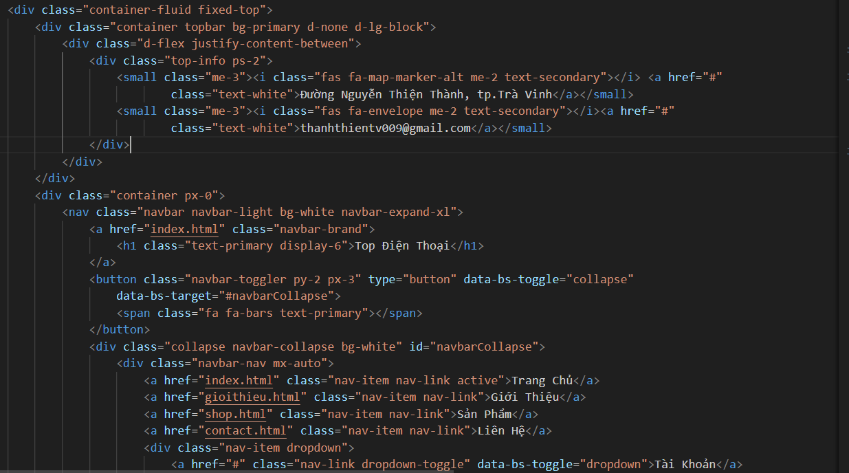

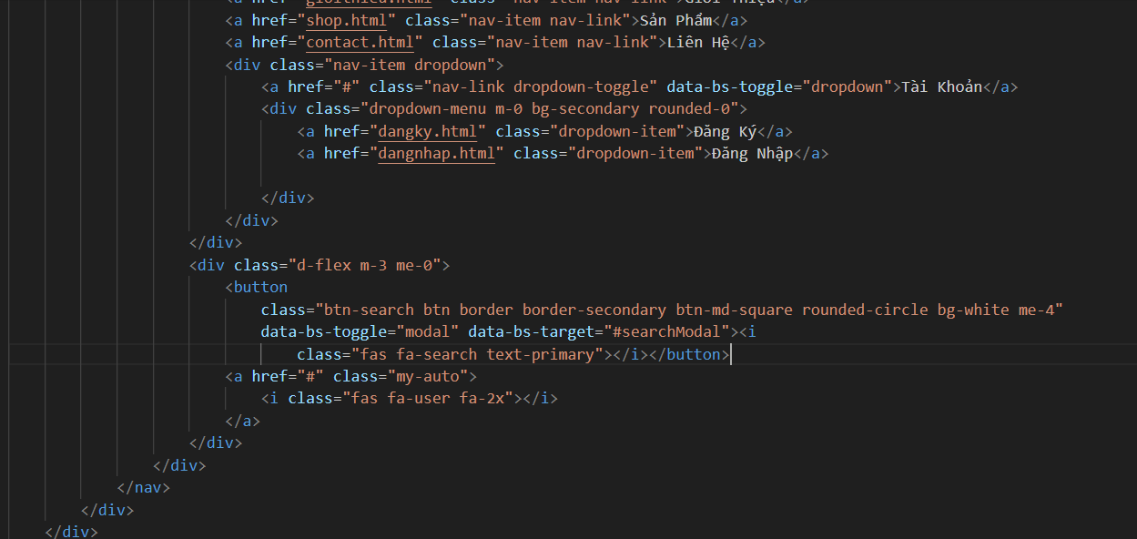

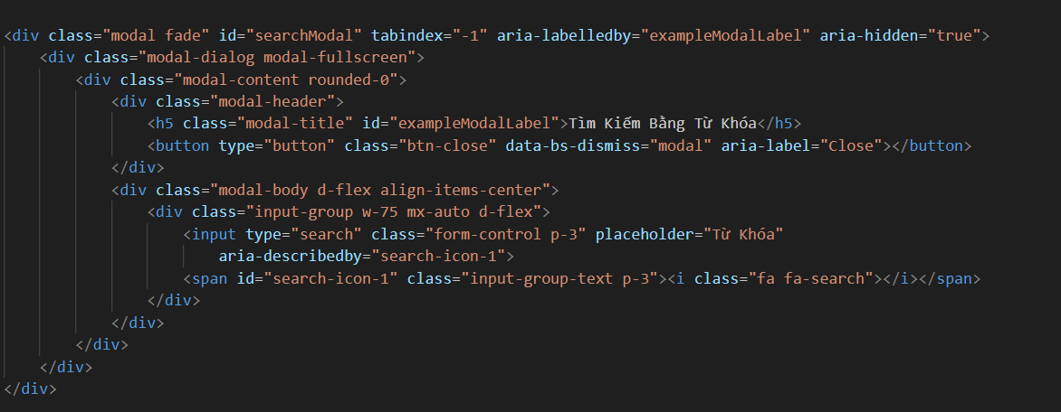

*Hình 3-3. Xây dựng phần Header gồm thanh điều hướng của website*

Chèn tiêu đề website, 1 thanh tìm kiếm và 2 hình ảnh và cho nó tự chuyển đổi qua lại hoặc bấm nút chuyển đổi.

Viết code như hình:

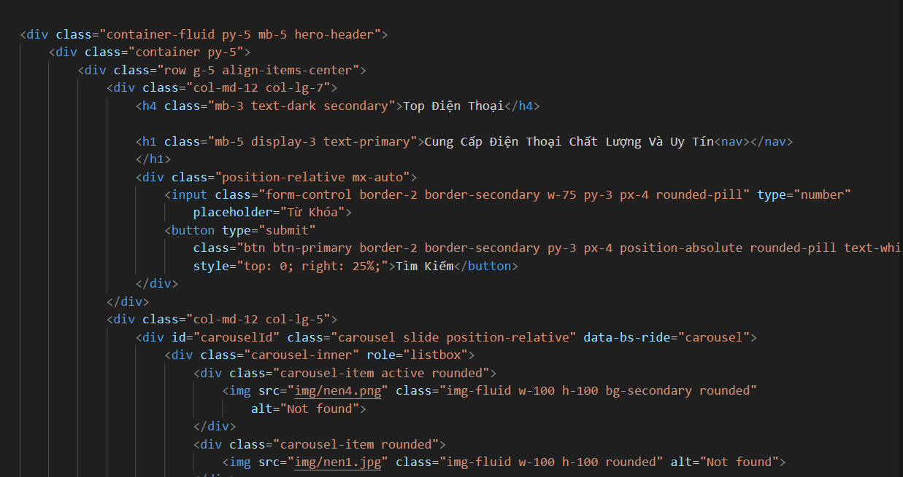

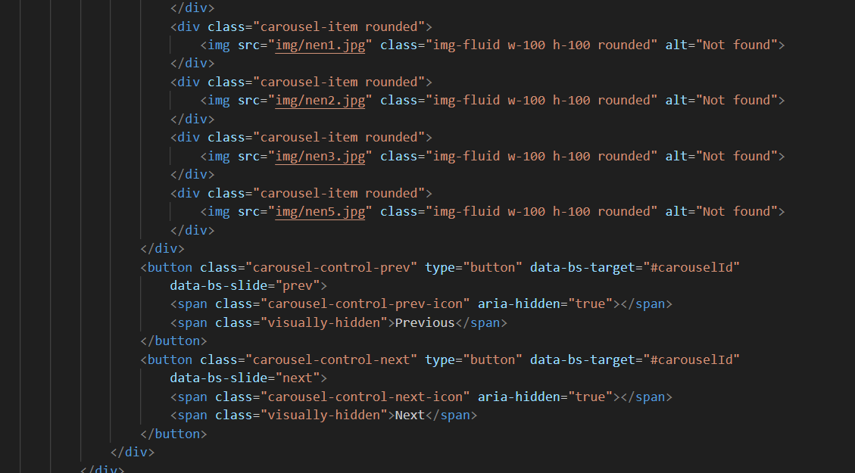

Hình 3-4. Xây dựng hình ảnh giới thiệu trong trang chủ.

Tiếp theo là mục giới thiệu một số mẫu điện thoại nổi bật, có chia làm các danh mục nhỏ như: giá rẻ, cấu hình, chụp ảnh, thiết kế.

Code như hình:

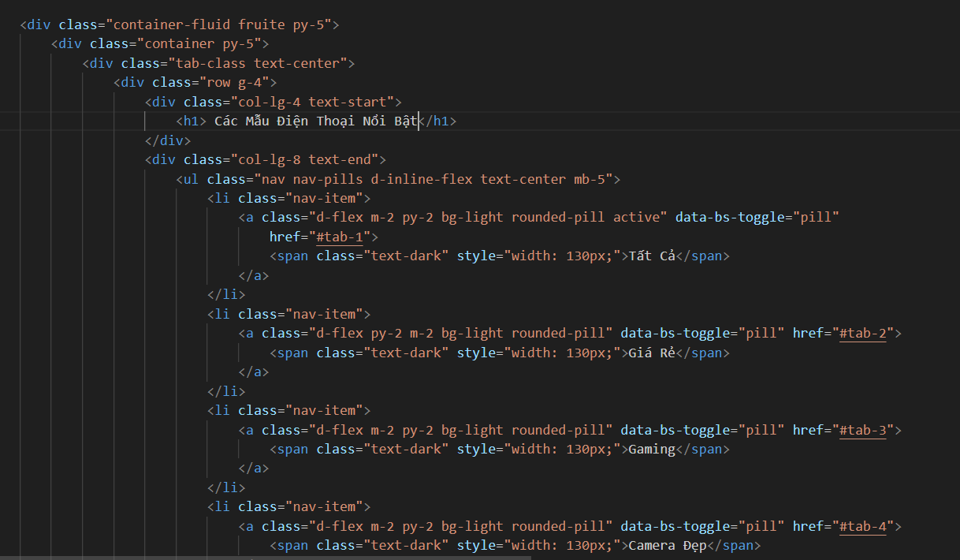

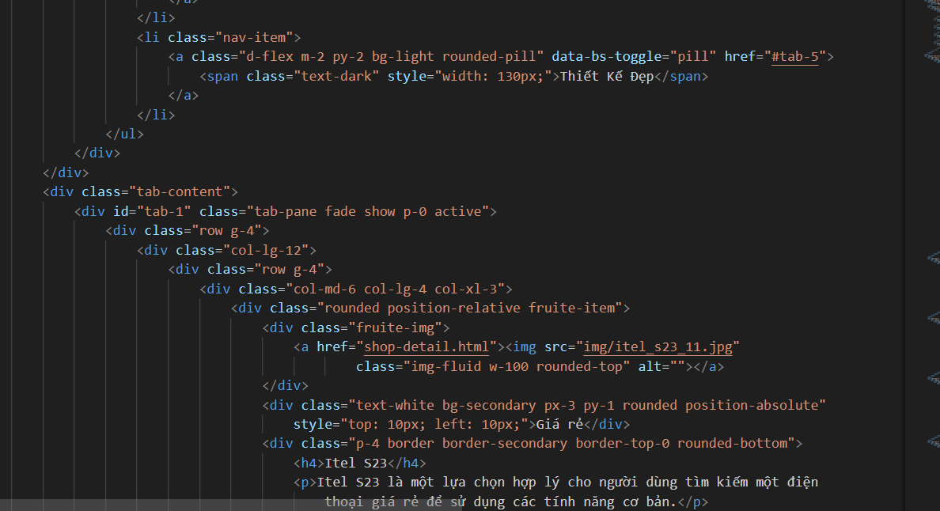

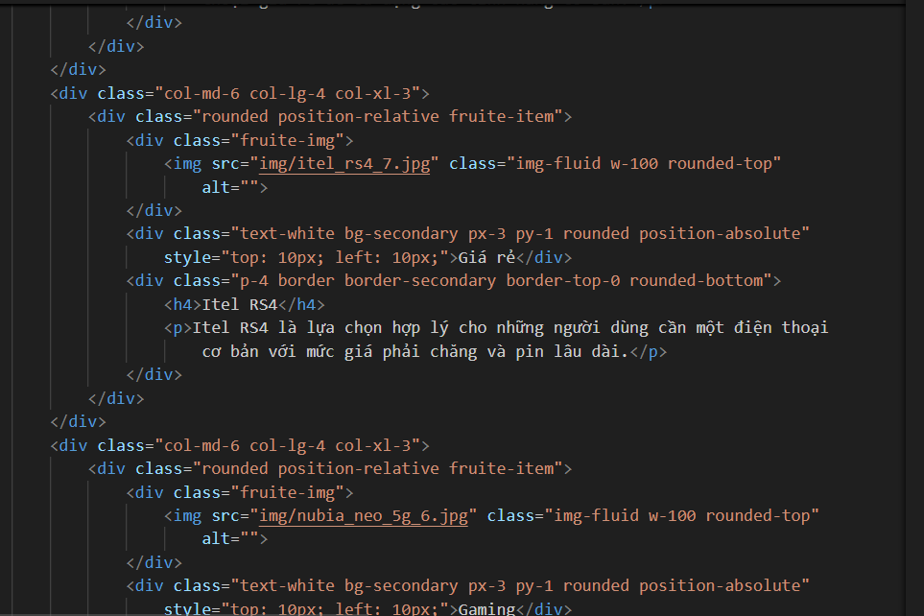

Hình 3-5. Xây dựng nội dung trong trang chủ của website.

Xây dựng phần chân trang nằm ở vị trí cuối cùng của website, hiển thị tên trang web, số điện thoại và địa chỉ liên hệ.

Code như hình:

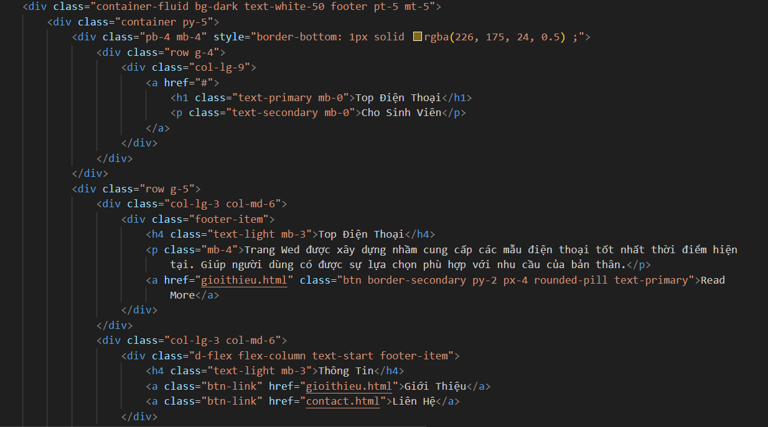

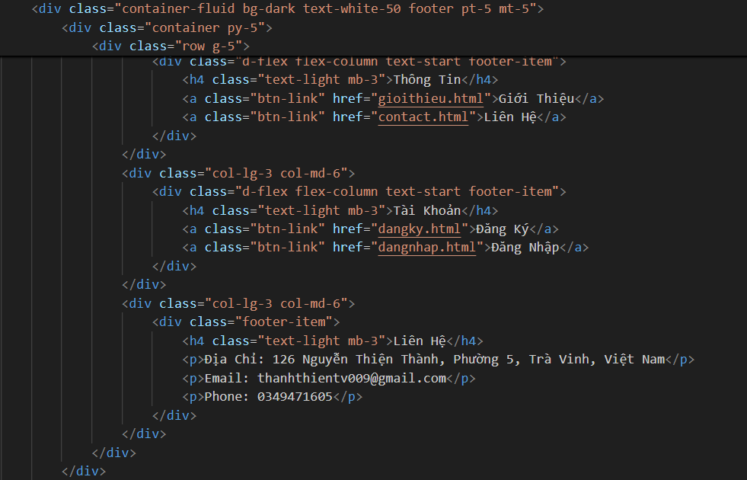

Hình 3-6. Xây dựng phần footer trang

# Xây dựng trang sản phẩm

Hiển thị đầu đủ danh sách các mẫu điện thoại, có các thanh phân loại theo điểm nổi bật và hãng điện thoại.

Code như hình:

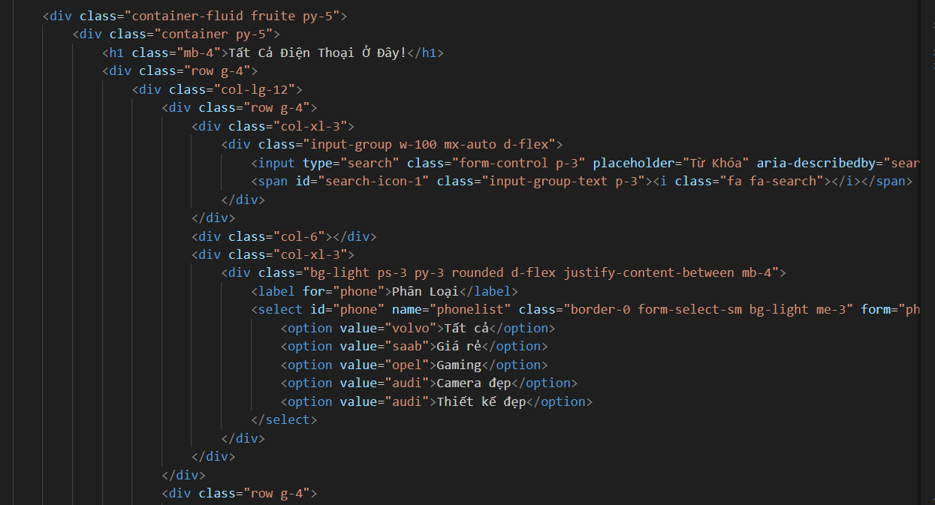

Hình 3-7. Xây dựng thanh phân chia điện thoại theo chức năng.

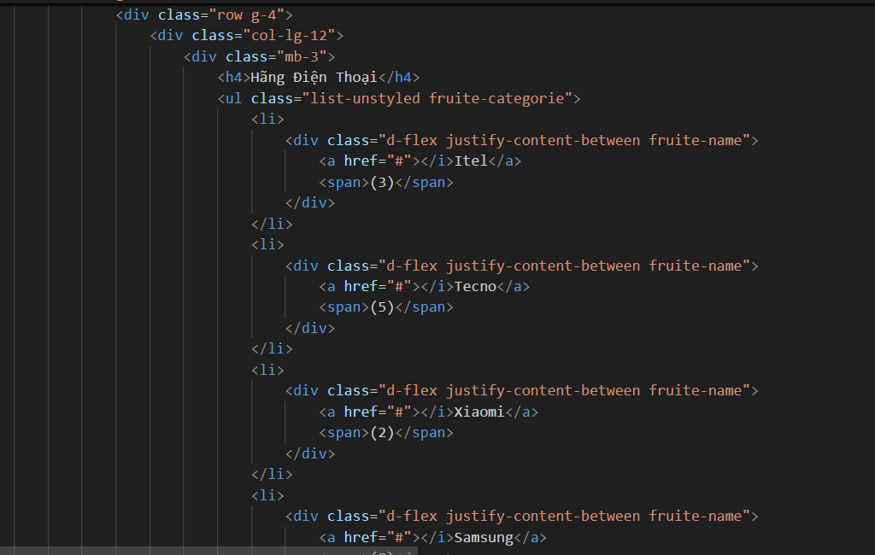

Hình 3-8. Xây dựng thanh phân chia điện thoại theo nhà sản xuất.

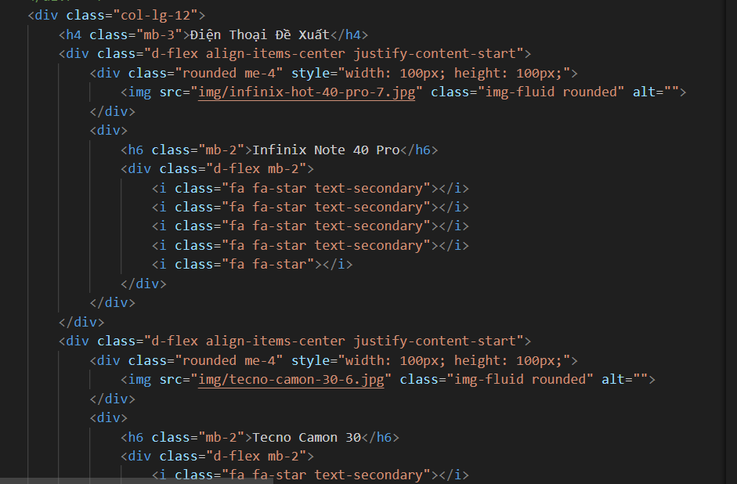

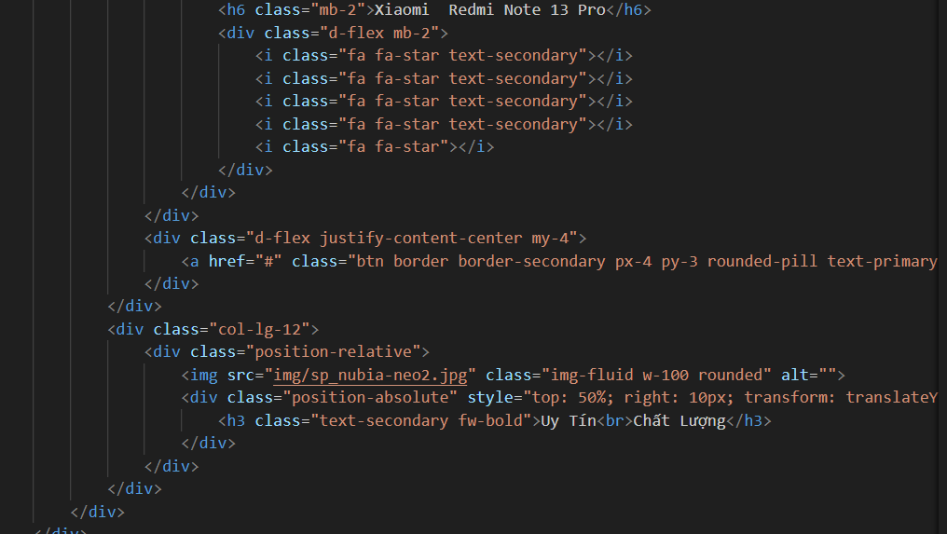

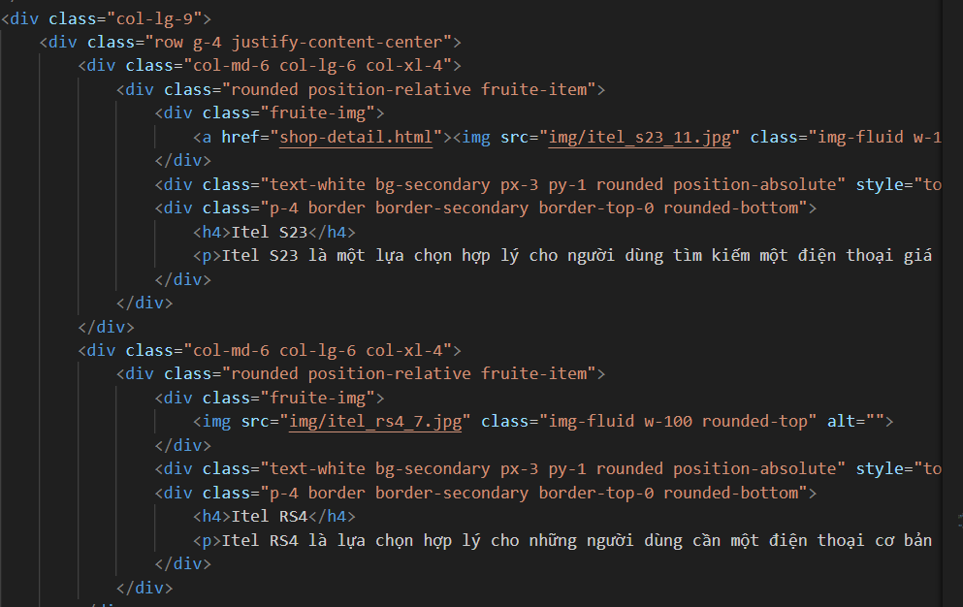

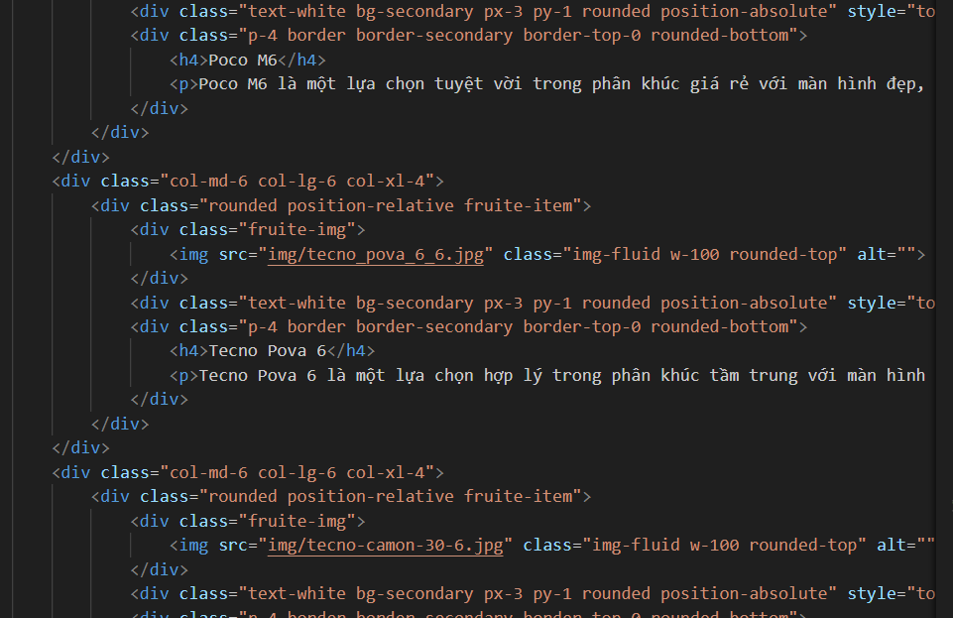

Hình 3-9. Xây dựng danh sách điện thoại.

# Xây đựng trang giới thiệu

Gồm thông tin về trang web và mục đích, địa chỉ có nhúng bản đồ.

Code như hình:

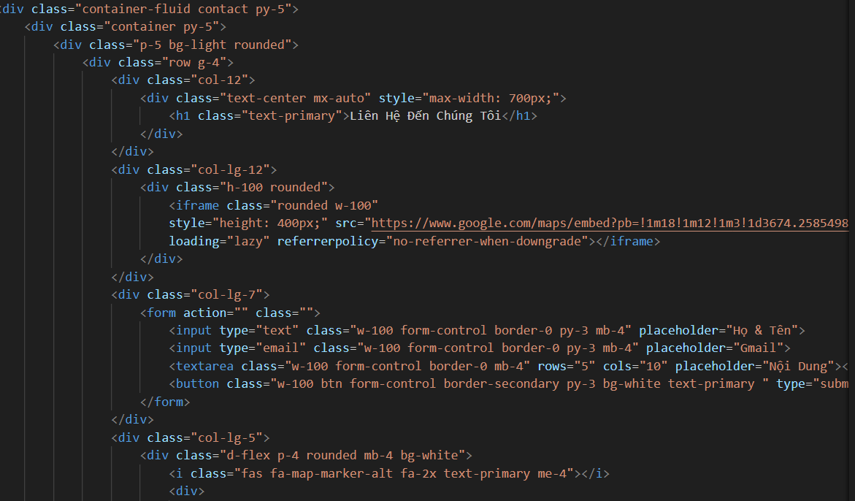

Hình 3-10. Xây dựng địa chỉ có nhúng bản đồ.

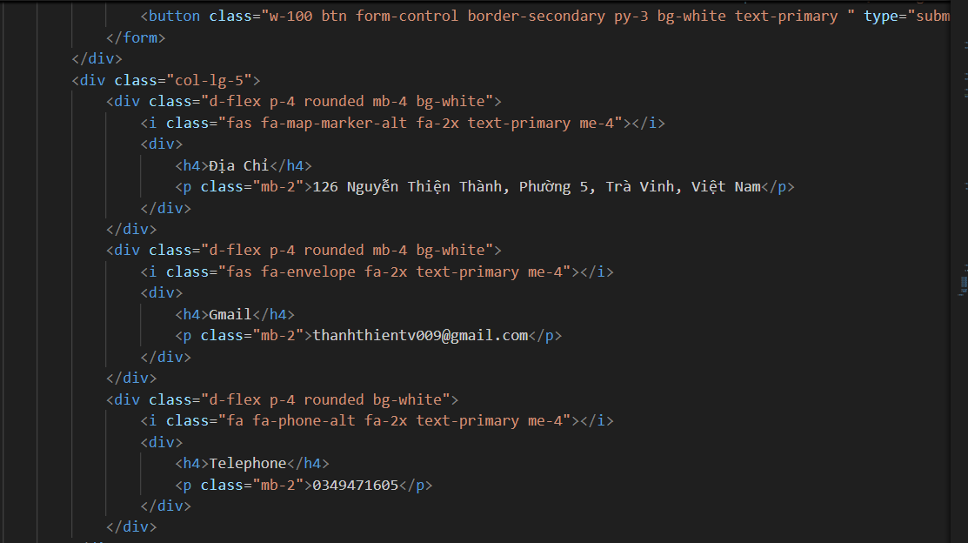

Hình 3-10. Xây dựng nội dùn giới thiệu.

# Xây dựng giao diện trang đăng nhập

Xây dựng trang đăng nhập có form đăng nhập bằng email và mật khẩu.

Code như hình:

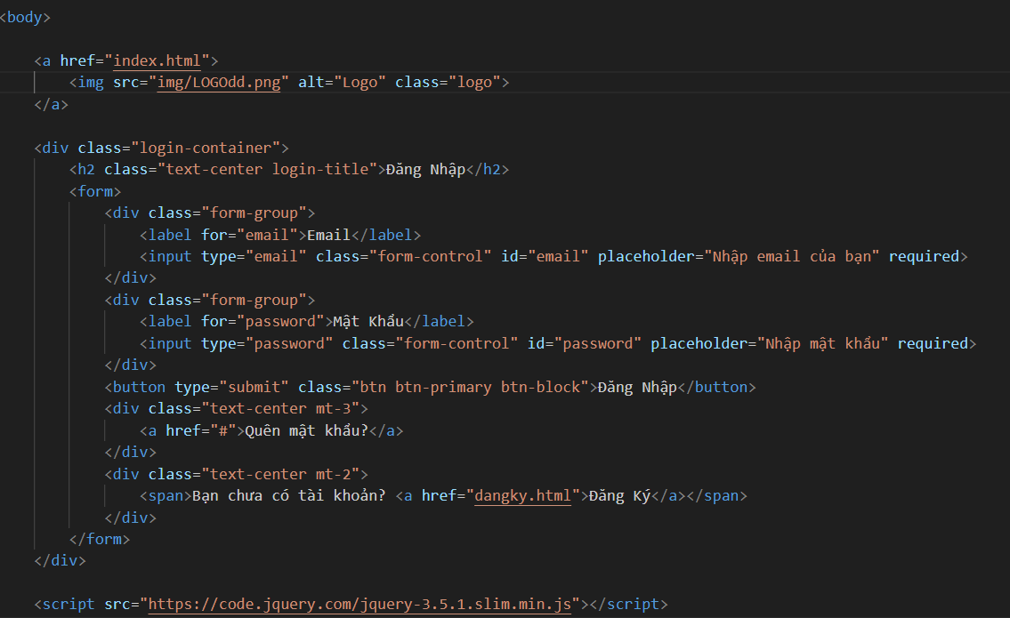

Hình 3-11. Xây dựng giao diện trang đăng nhập

# Xây dựng giao diện trang đăng ký

Xây dựng trang đăng kí có form đăng kí bằng tên, email và mật khẩu.

Code như hình:

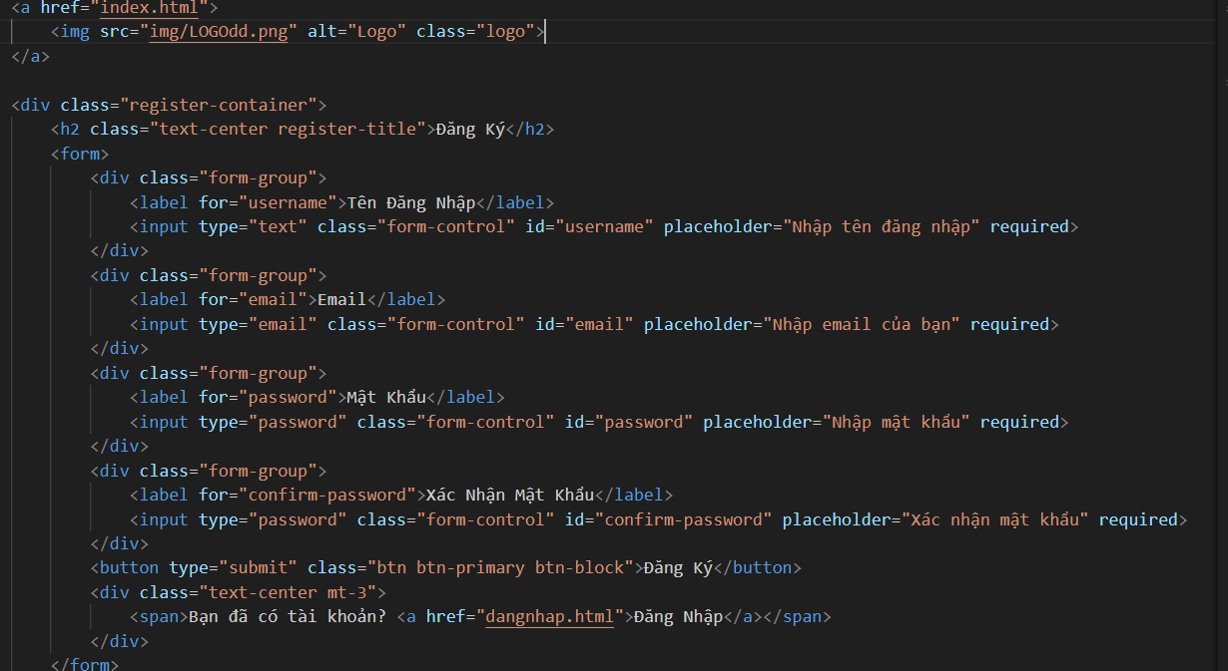

Hình 3-25. Xây dựng giao diện trang đăng ký

# 3.4.2.5 Xây dựng giao diện trang liên hệ

Gồm địa chỉ có nhúng bản đồ, email, số điện thoại liên hệ, hoặc khách hàng có thể góp ý trực tiếp trong trang này.

Code như hình:

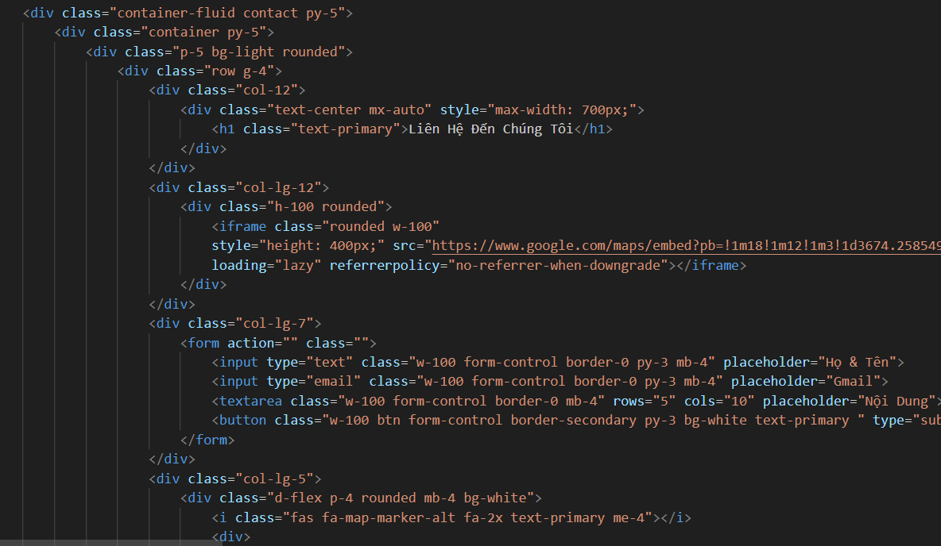

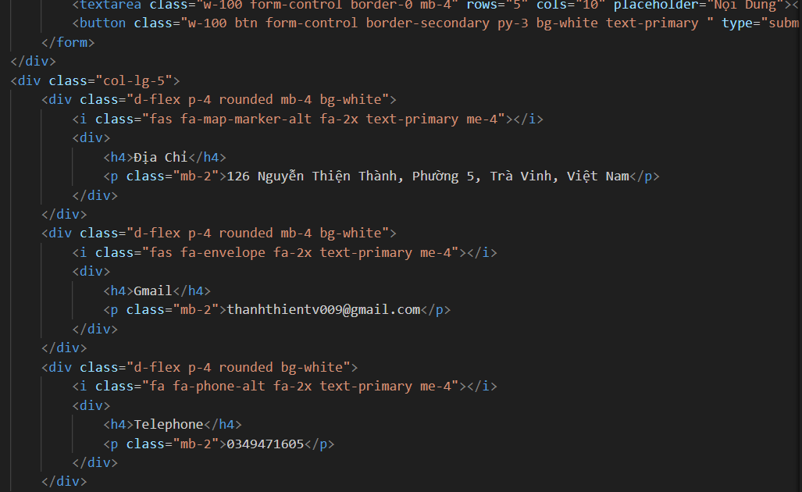

Hình 3-26. Xây dựng giao diện trang liên hệ

# CHƯƠNG 4: KẾT QUẢ NGHIÊN CỨU

**Giao diện trang chủ**

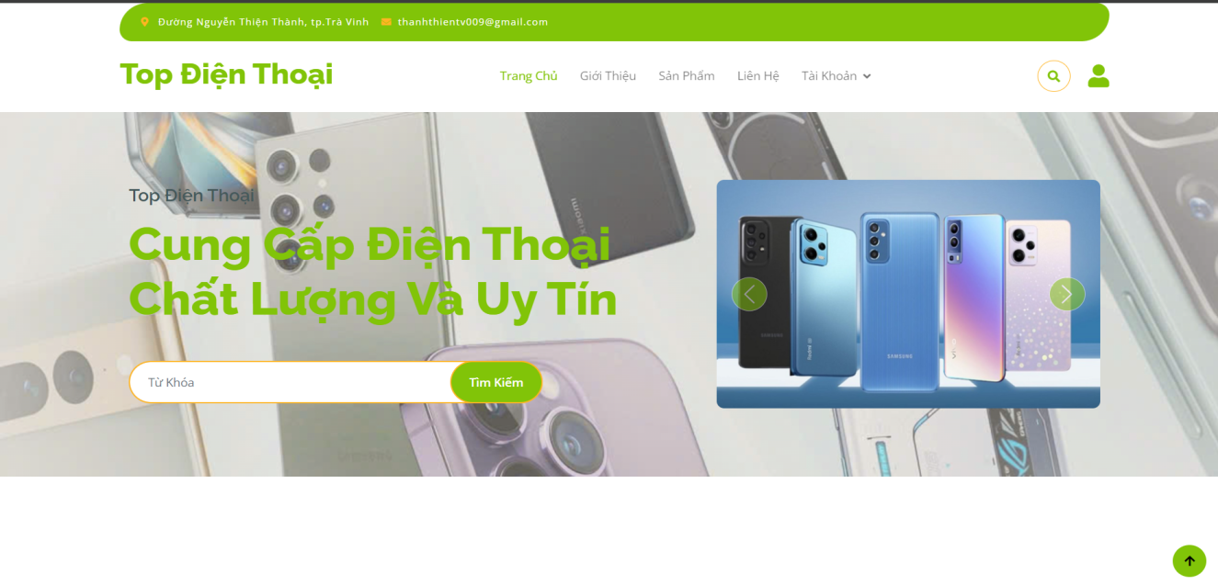

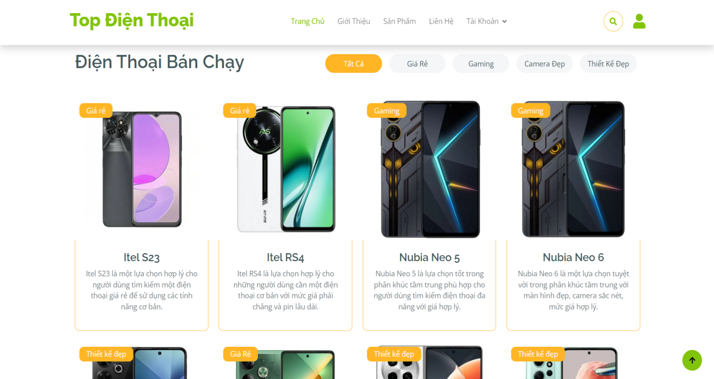

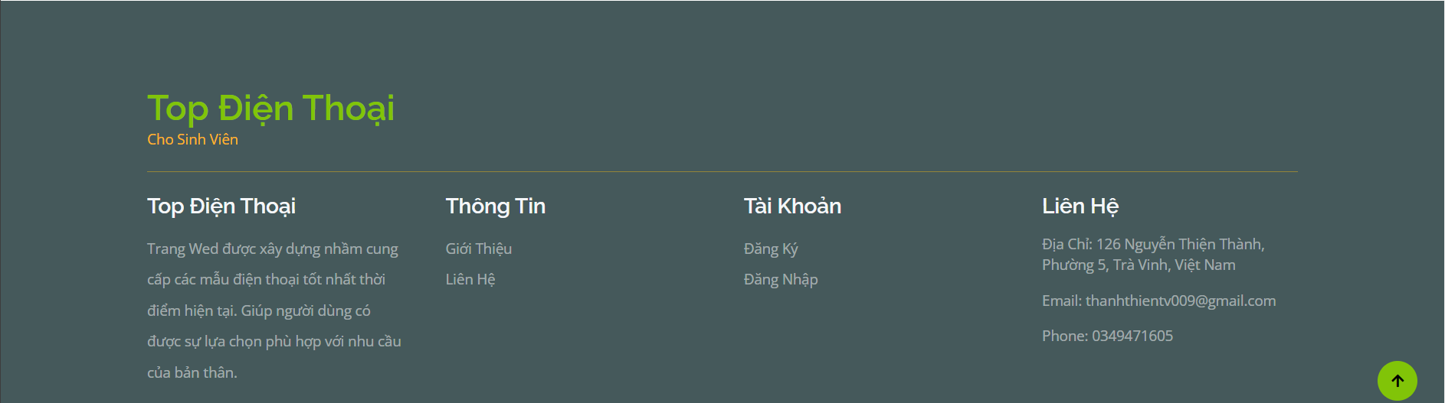

*Hình 4-1. Giao diện trang chủ*

Mô tả giao diện trang chủ: ở trang này thể hiện giao diện tổng quan về website giới thiệu các mẫu điện thoại cho sinh viên, thanh tìm kiếm, sản phẩm nổi bậc…

# Giao diện trang sản phẩm

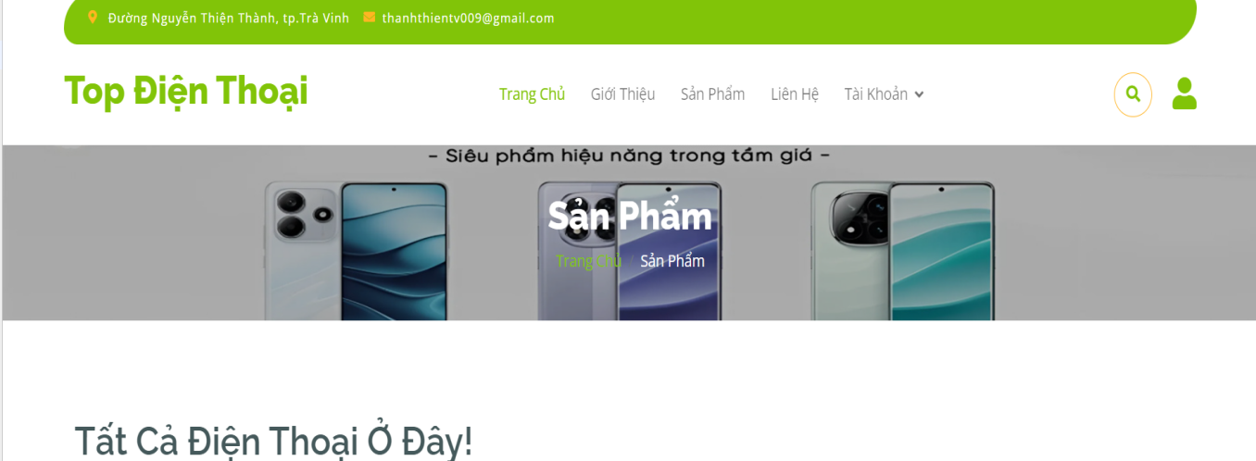

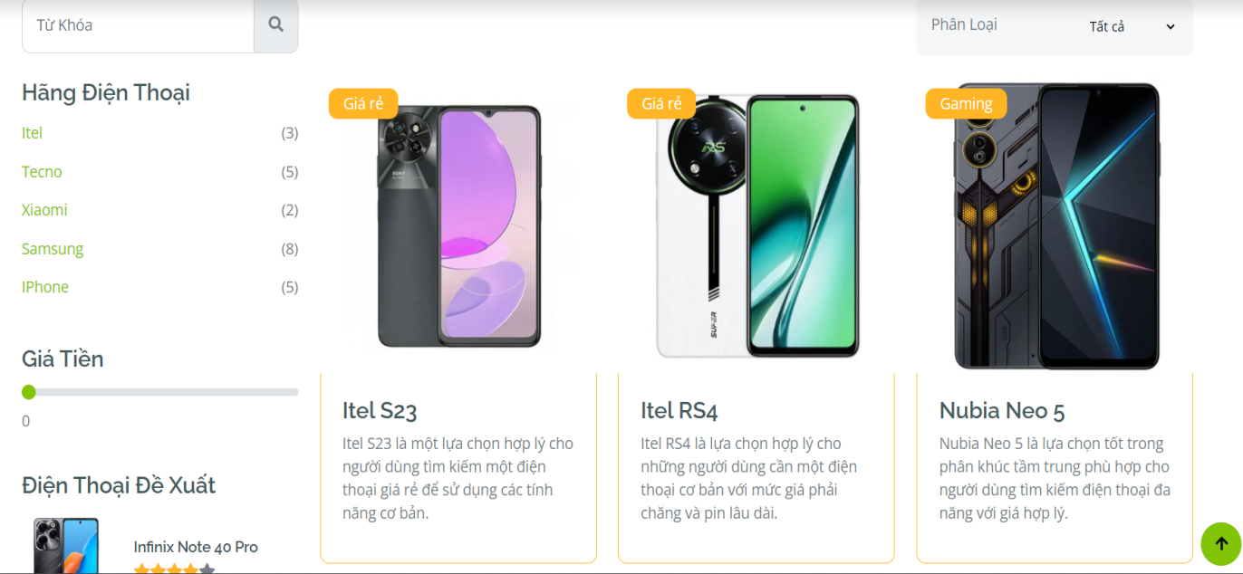

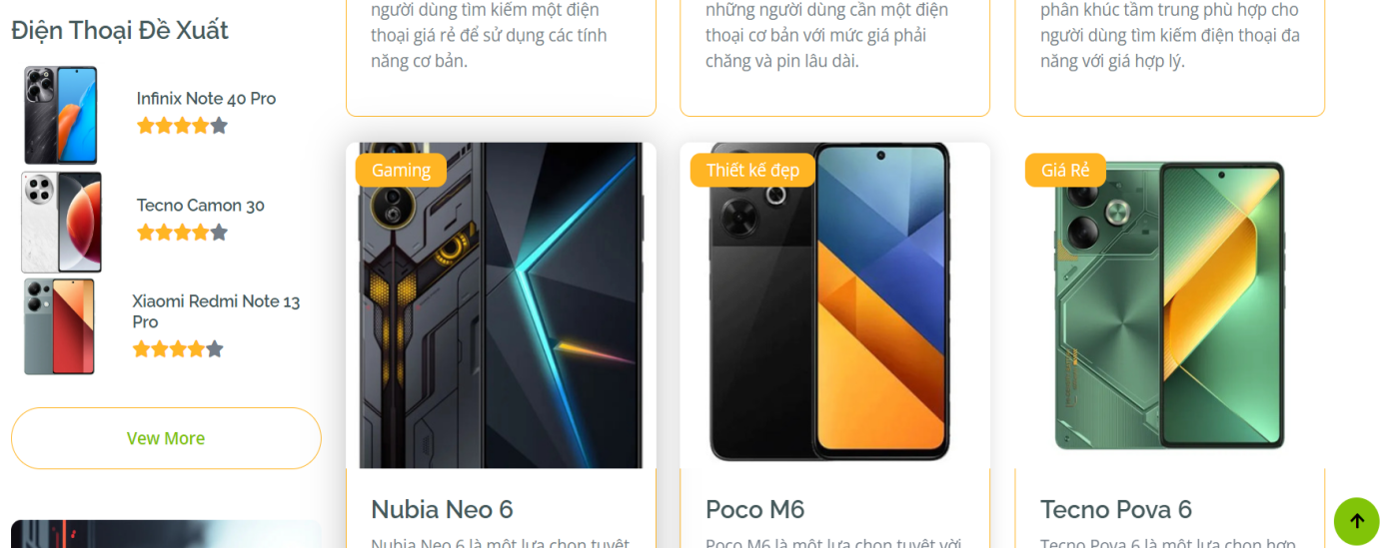

*Hình 4-2. Giao diện sản phẩm*

Mô tả giao diện trang sản phẩm: gồm nhiều mẫu điện thoại, thông tin cơ bản về điểm nổi bậc của từng mẫu

# Giao diện sản phẩm chi tiết

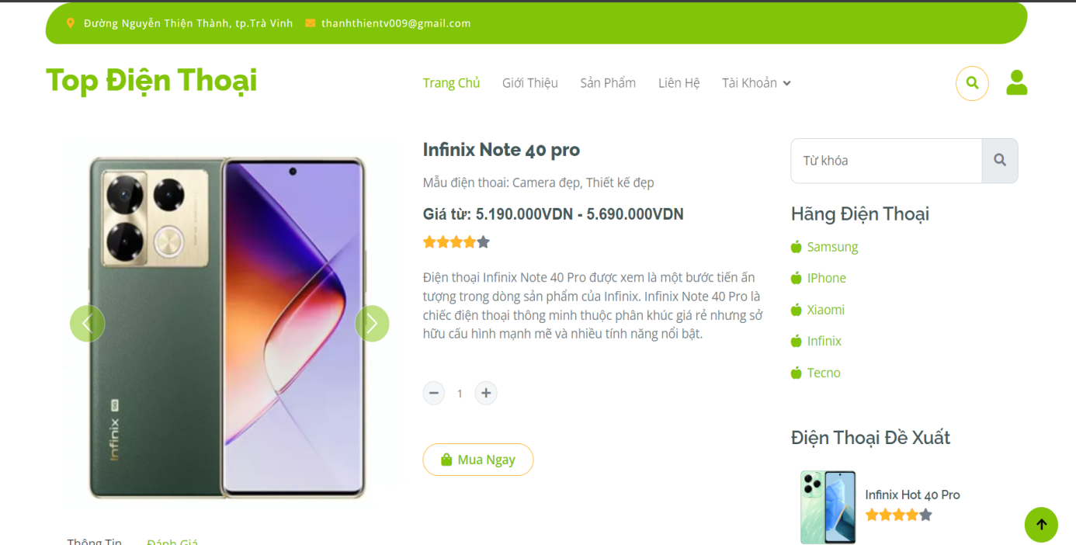

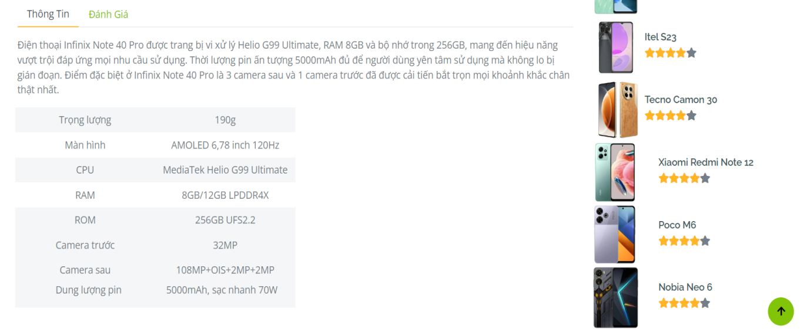

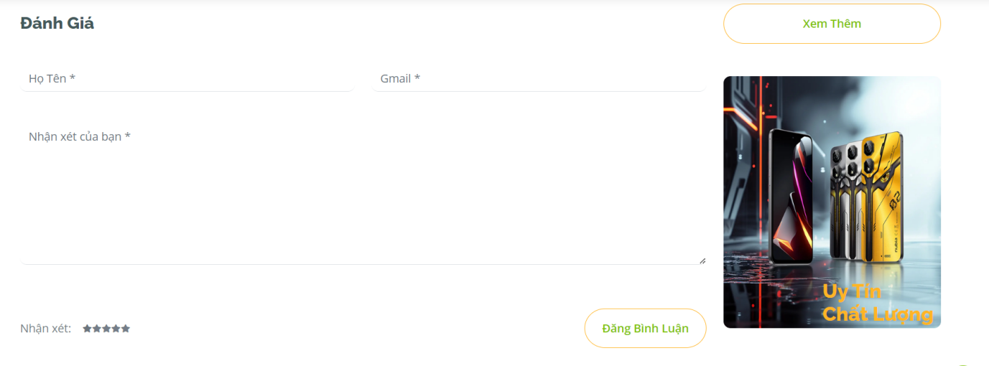

*Hình 4-3. Giao diện sản phẩm chi tiết*

Mô tả giao diện trang sản phẩm chi tiết: giao diện này thể hiện tên sản phẩm, giá tiền, sao đánh giá, hình sản phẩm, địa chỉ của nơi bán, giới thiệu tổng quan về điện thoại.

# Giao diện trang liên hệ

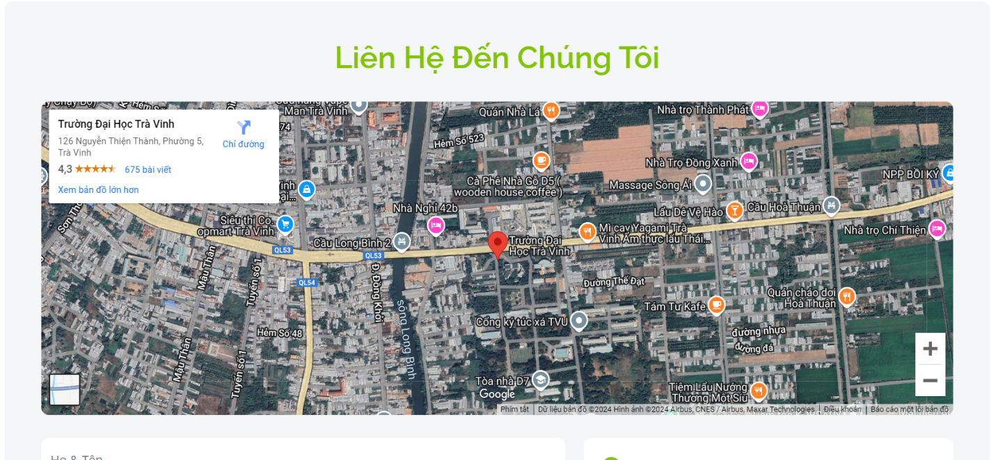

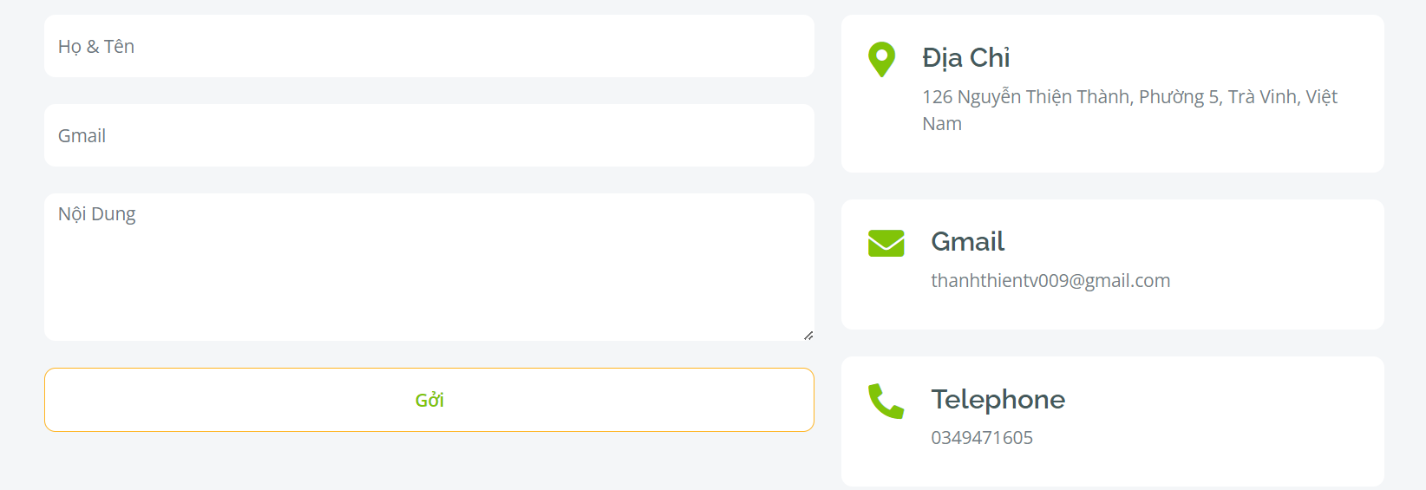

*Hình 4-4. Giao diện trang liên hệ*

Mô tả giao diện trang liên hệ: giao diện này thể hiện những thông tin để người xem có thể liên hệ như email, số điện thoại, địa chỉ, và thể đóng góp ý kiến ngay trên form trong trang này.

# Giao diện trang giới thiệu

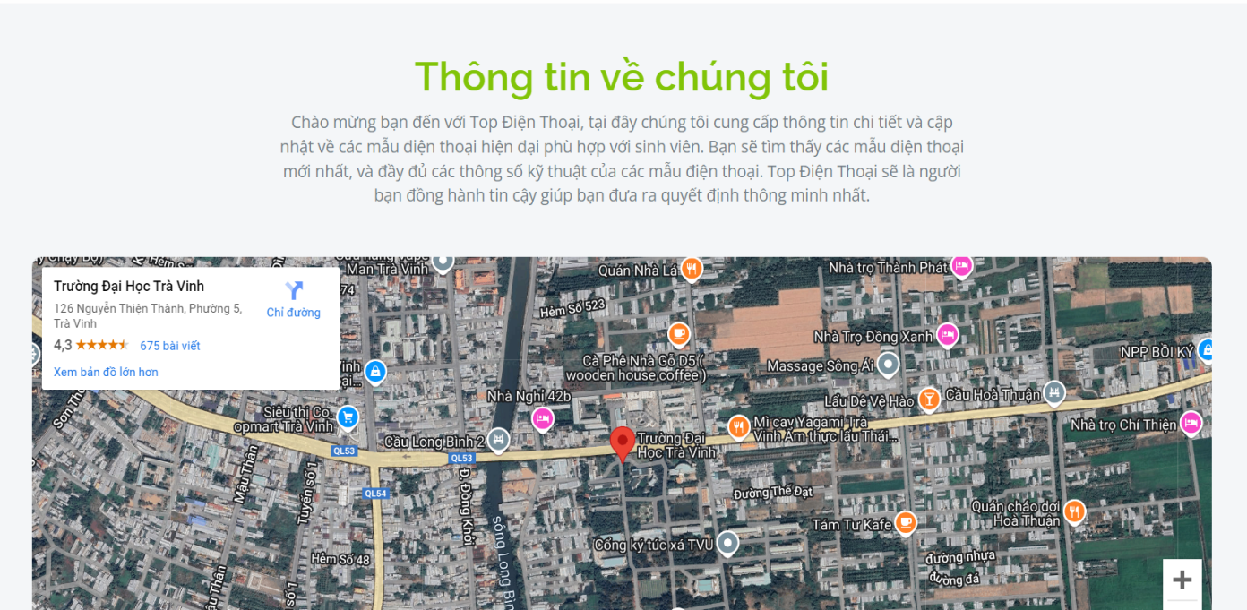

*Hình 4-5. Giao diện trang bài viết*

Mô tả trang giới thiệu: giao diện này thông tin và mục địch của trang web, địa chỉ và cách liên hệ.

# Giao diện trang đăng nhập

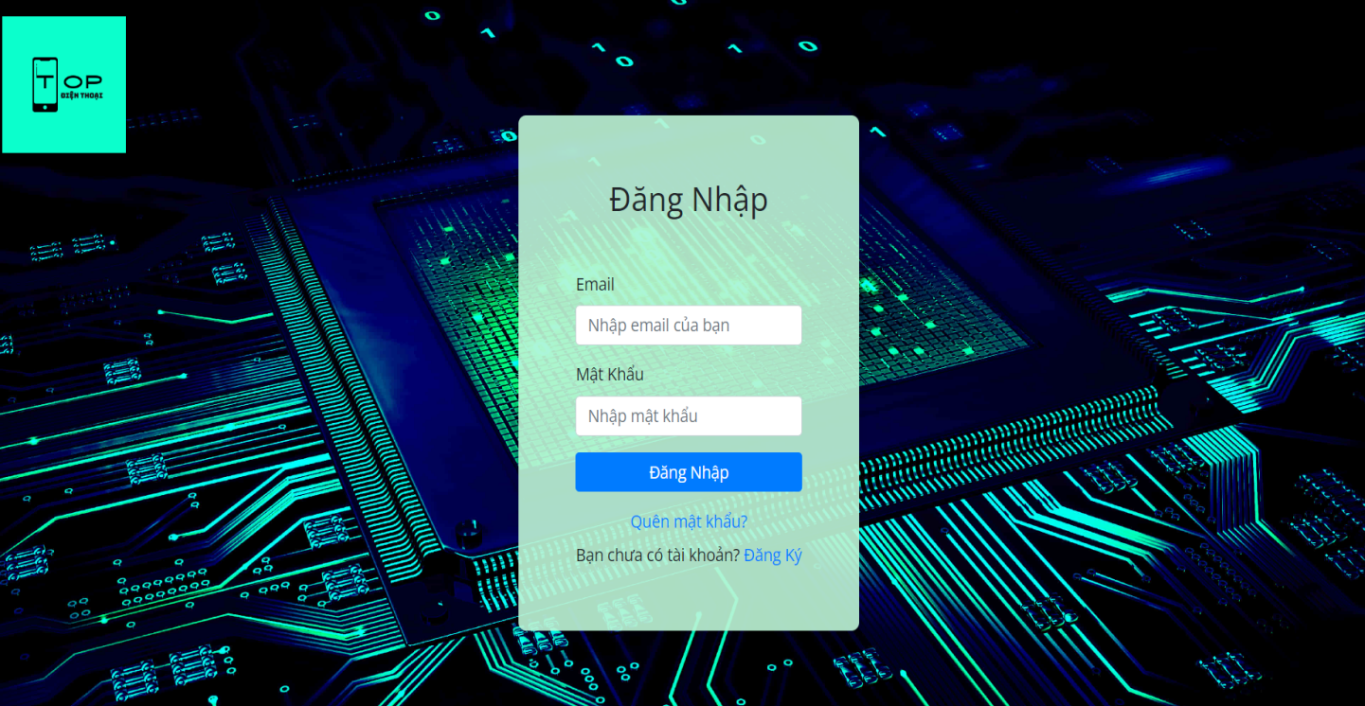

*Hình 4-6. Giao diện trang đăng nhập*

Mô tả trang đăng nhập: khách hàng có tài khoản email để đăng nhập

# Giao diện trang đăng ký

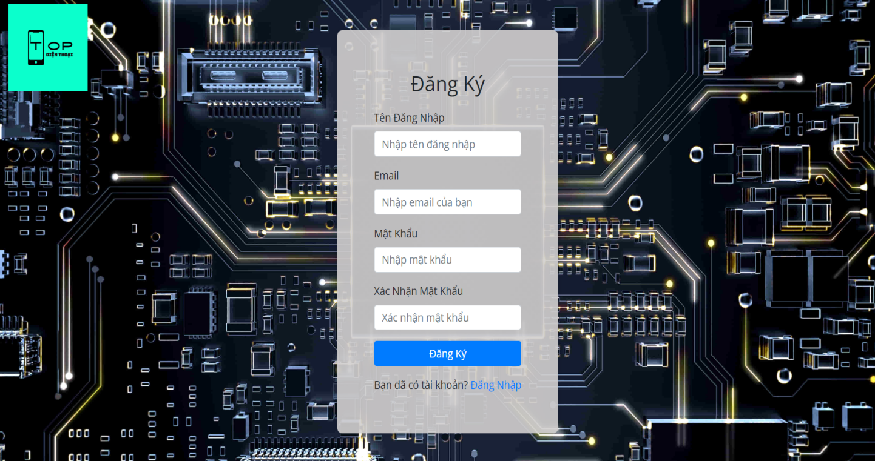

*Hình 4-7. Giao diện trang đăng ký*

Mô tả trang đăng ký: khách hàng lần đầu tiên vào website thì có thể đăng ký tài khoản.

# CHƯƠNG 5: HƯỚNG PHÁT TRIỂN

# Kết luận

Về kiến thức:

- Sử dụng thành thạo ngôn ngữ HTML, CSS và Javascript để lập trình và xây dựng giao diện website.

- Nắm vững và ứng dụng Bootstrap Framework để tạo ra giao diện web đáp ứng được các yêu cầu về thiết kế thân thiện và tối ưu trên các thiết bị khác nhau.

- Hiểu cách sử dụng CSS để thiết kế bố cục giao diện đẹp mắt và hài hòa, giúp người dùng dễ dàng tương tác với website.

Về ứng dụng:

- Ứng dụng thành công HTML, CSS, Javascript và Bootstrap để thiết kế giao diện cho website giới thiệu điện thoại dành cho sinh viên. Website đáp ứng đầy đủ các nhu cầu cơ bản như: hiển thị danh sách điện thoại, phân loại sản phẩm theo mức giá và tính năng, trang chủ, cũng như chức năng đăng nhập và đăng ký tài khoản.

Về kỹ năng:

- Cải thiện được tư duy phân tích và thiết kế hệ thống, áp dụng các kiến thức để xây dựng một website có cấu trúc hợp lý và dễ sử dụng.

- Nâng cao kỹ năng đọc hiểu tài liệu chuyên ngành và áp dụng các công nghệ web phổ biến vào việc phát triển giao diện và chức năng của website.

# Hướng phát triển

Do thời gian thực hiện đề tài có hạn và kiến thức về các công nghệ sử dụng còn chưa sâu, nếu có thêm thời gian và cơ hội, tôi sẽ tiếp tục phát triển và cải thiện website với những tính năng sau:

- Cải thiện tính năng tìm kiếm: Thêm chức năng tìm kiếm sản phẩm theo tên, loại điện thoại, mức giá, và các tiêu chí khác để người dùng có thể dễ dàng tìm được sản phẩm phù hợp.

- Chức năng giỏ hàng: Cung cấp tính năng thêm sản phẩm vào giỏ hàng và cho phép người dùng quản lý giỏ hàng dễ dàng hơn.

- Nâng cấp giao diện: Cải thiện giao diện trang web để người dùng có trải nghiệm mượt mà hơn, từ việc tối ưu hóa trên các thiết bị di động đến việc làm cho giao diện thân thiện hơn.

# TÀI LIỆU THAM KHẢO

1. <https://getbootstrap.com/docs/5.0/getting-started/introduction/>
2. <https://www.w3schools.com/>
3. <https://chatgpt.com/>
4. <https://bootstrapcheatsheet.com/>
5. <https://www.youtube.com/>